简思未来学习中心·家长端服务手册

一、文档基础信息
- 文档版本：V1.0
- 修订日期：2026年4月
- 适用范围：参与简思未来学习中心线下班课的学生家长
- 核心定位：本手册帮助家长快速掌握简思未来学习中心家长端的使用方法，清晰了解家长端各项功能，便捷查看学生学习相关信息、参与学生学习管理，搭建家长、学管师与机构之间的沟通桥梁。家长端依托服务号入口，通过小程序承载全部功能，实现对学生学习的实时关注与高效配合。

前言

第一节 手册目的
为帮助家长快速掌握简思未来学习中心家长端的使用方法，清晰了解家长端各项功能，便捷查看学生学习相关信息、参与学生学习管理，搭建家长、学管师与机构之间的沟通桥梁，特制定本手册。本手册适用于所有使用简思未来学习中心家长端的学生家长，涵盖服务号关注、小程序绑定、各项功能操作及常见问题解答，全程为家长提供清晰指引。

第二节 适用范围
本手册适用于参与简思未来学习中心英语线下班课的学生家长，用于指导家长通过“服务号+小程序”的方式，使用家长端各项功能，查看学生学习数据、课程信息及参与学习相关互动。

第三节 核心说明
简思未来学习中心家长端依托服务号入口，通过小程序承载全部功能，家长只需关注对应服务号、绑定学生信息，即可随时查看学生的课程记录、成长档案、课消记录等所有相关内容，实现对学生学习的实时关注与高效配合。

二、家长端绑定流程（服务号+小程序）

第一节 关注服务号
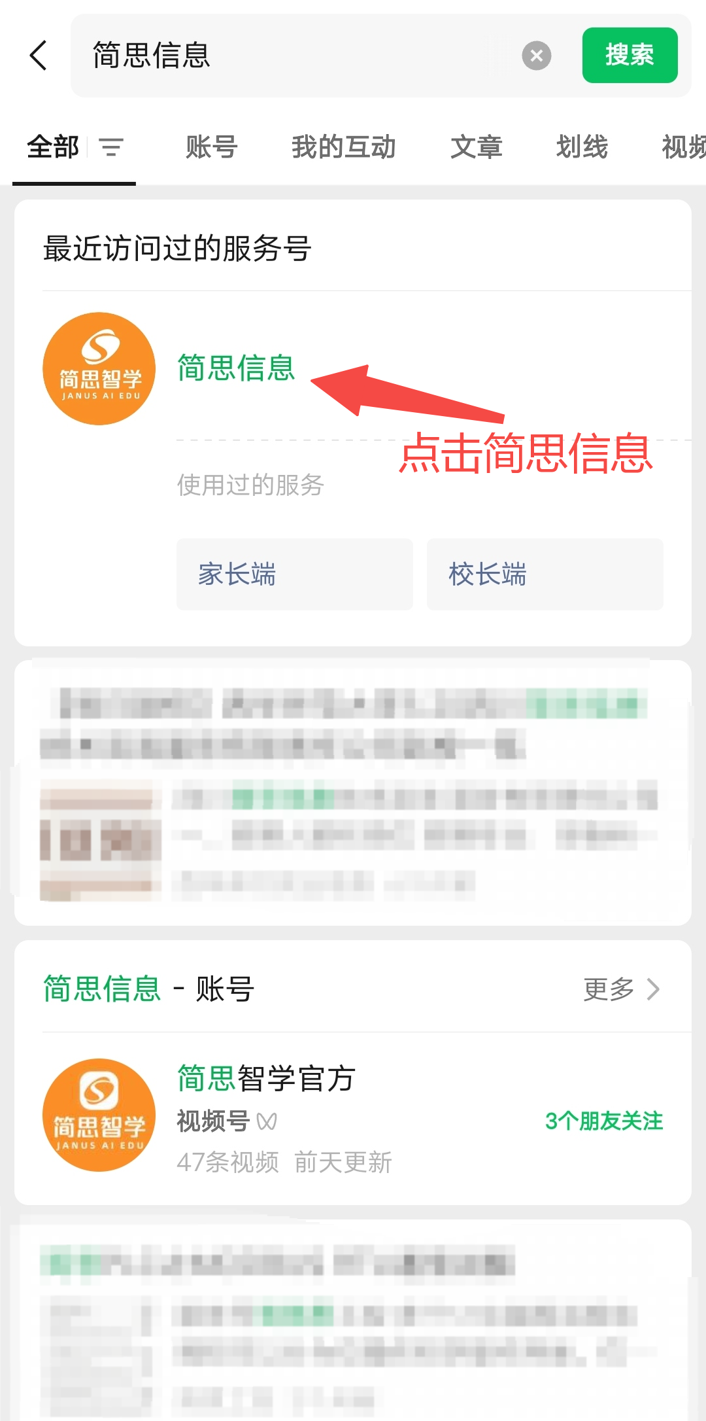

- 打开手机微信，点击顶部“搜索”图标，输入简思信息官方服务号名称（可咨询机构咨询师或学管师获取准确名称）。
- 找到官方服务号后，点击“关注”，完成服务号关注操作；关注后，服务号将推送家长端小程序入口及使用指引（若未推送，可手动进入小程序）。

第二节 进入家长端小程序
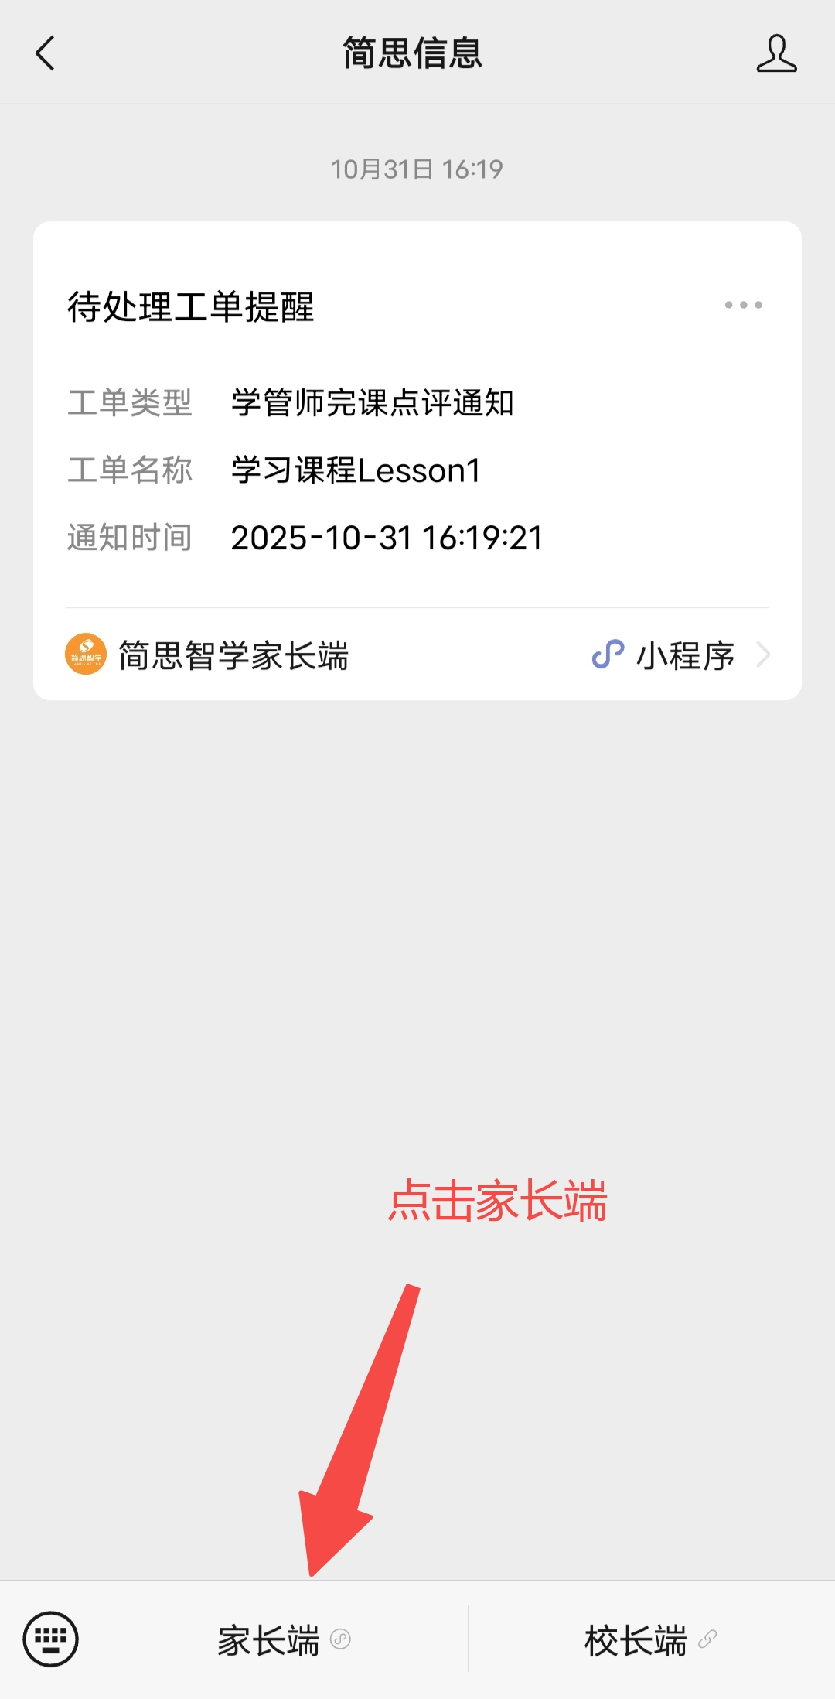

- 方式一：打开已关注的简思信息服务号，点击底部菜单栏家长端，即可直接进入家长端小程序。
- 方式二：微信搜索栏输入“简思信息”，找到对应小程序，点击进入即可（需提前关注服务号，否则可能无法正常登录使用）。

第三节 绑定学生信息
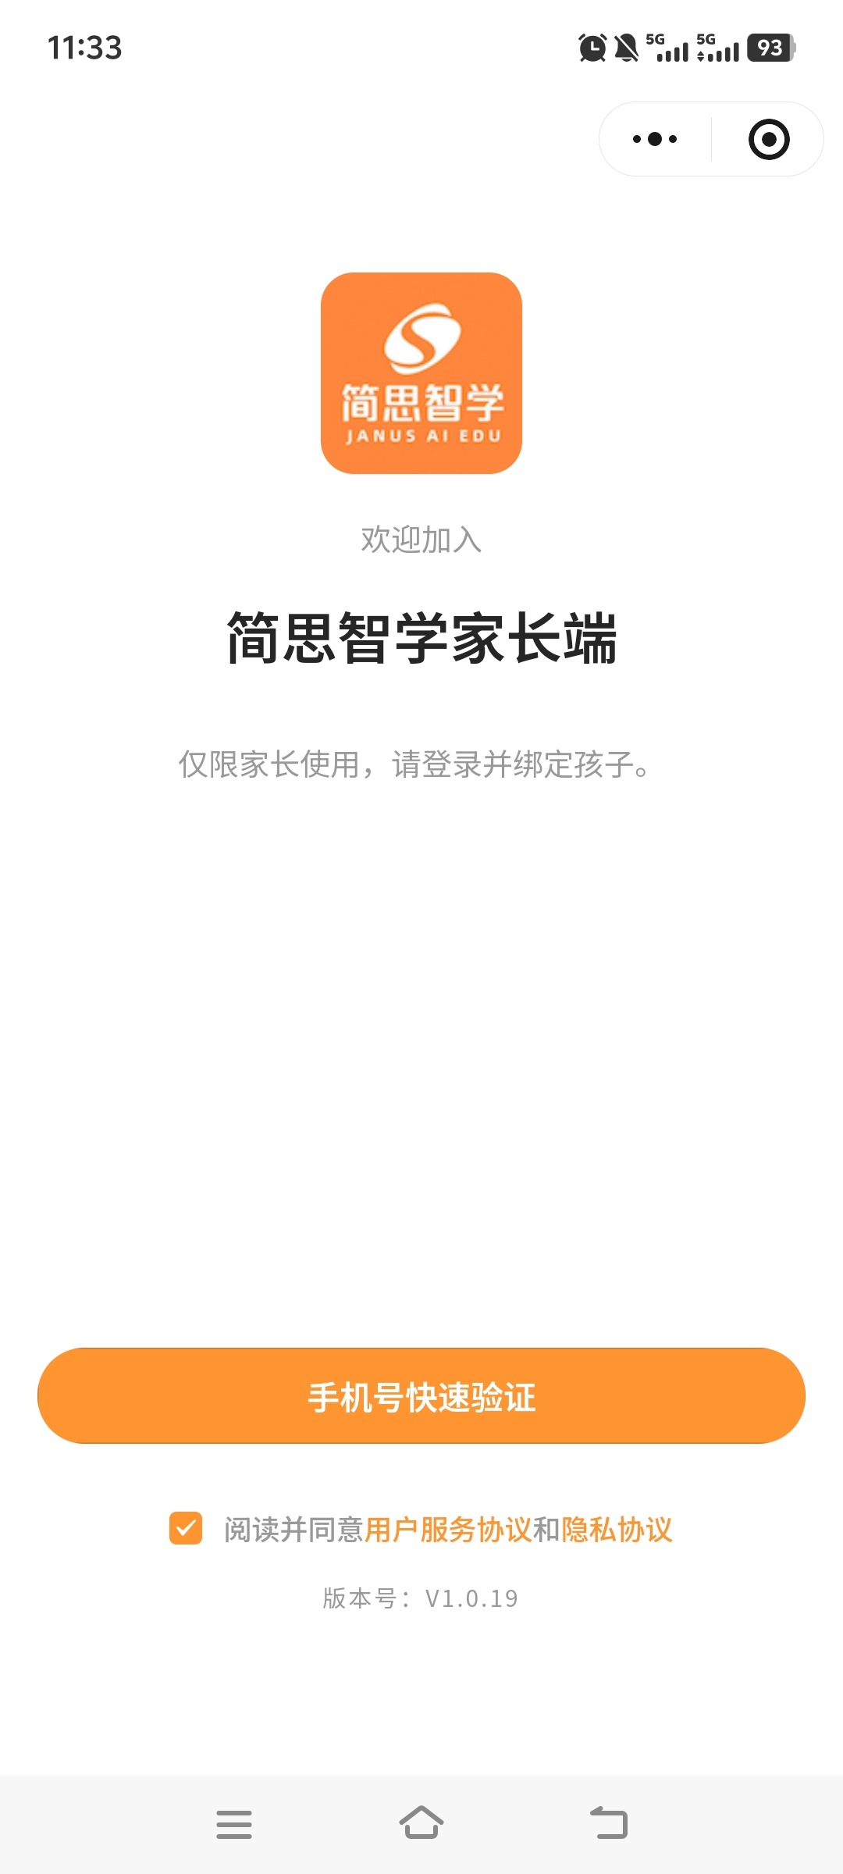 | 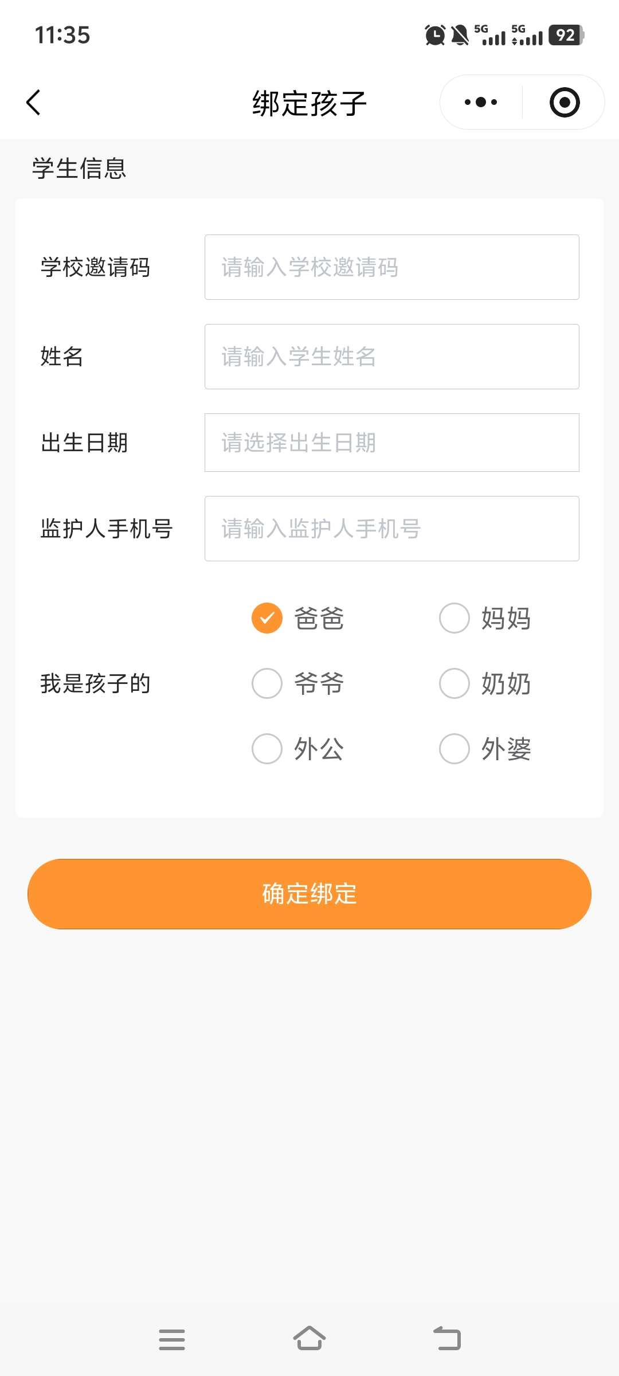
- 首次进入小程序，需完成登录验证（一般为微信授权登录，无需额外注册账号）。
- 登录后，进入“绑定学生”页面，按提示输入学生相关信息（如学生姓名、身份证号/学员编号、预留手机号等，具体以系统提示为准），该信息需与咨询师在咨询师端录入的信息一致。
- 信息录入完成后，点击“确认绑定”，系统验证通过后，即可成功绑定学生；若绑定失败，可联系学管师核实学生信息，协助完成绑定。
- 若需绑定多个学生，可在家长端首页右上角，找到“绑定孩子”入口，重复上述步骤即可。

第四节 绑定后注意事项
- 绑定成功后，小程序将自动同步该学生的所有学习数据、课程信息，无需手动刷新。
- 请妥善保管微信账号，避免他人登录查看学生隐私信息；若微信账号更换，需重新绑定学生信息。

三、家长端核心功能详解
成功绑定学生后，家长可在小程序首页查看并使用所有核心功能，各项功能均与学生端、学管师端实时同步，确保信息及时准确。

第一节 课程记录
- 入口：小程序首页点击“课程记录”。
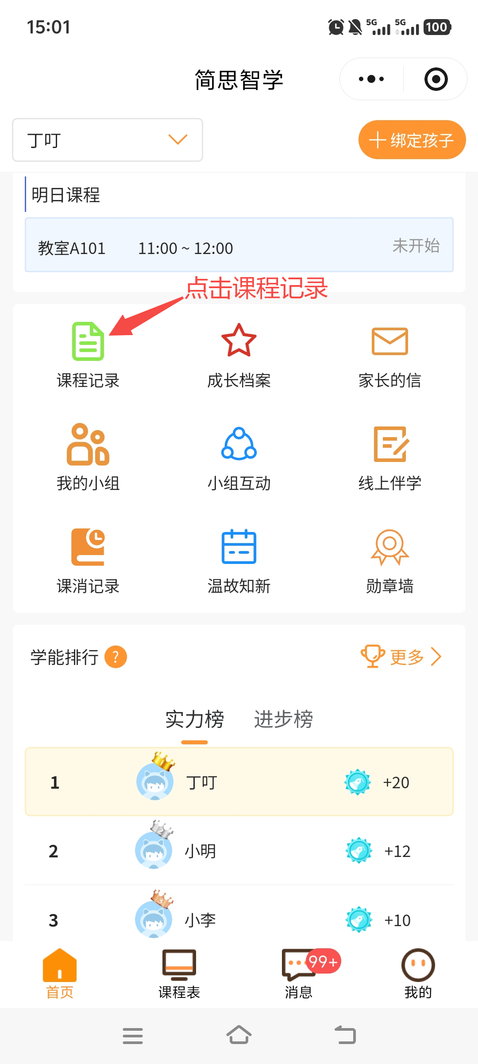  家长端点击课程记录 | 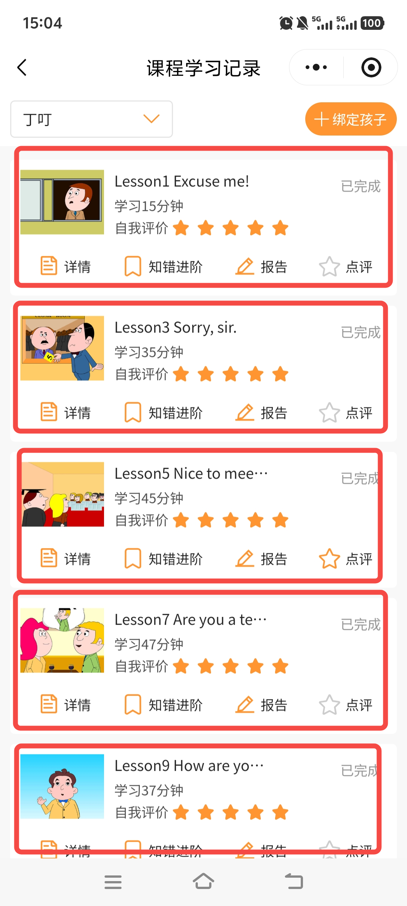  即可看到学生每课学习详情、错题本、学情报告和学管师的课后点评内容

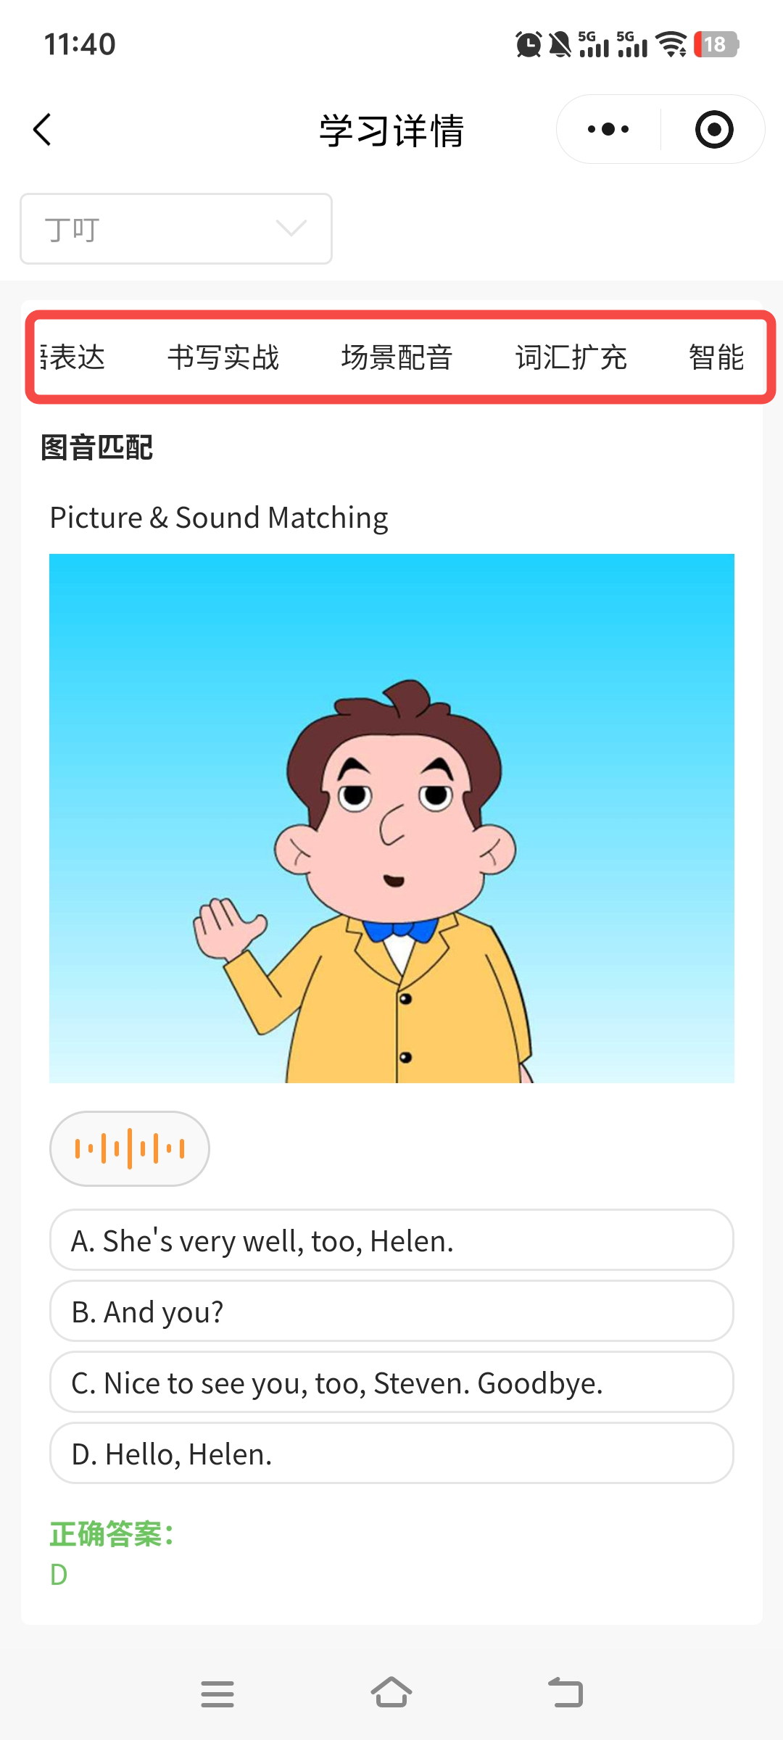  学生每课学习详情 | 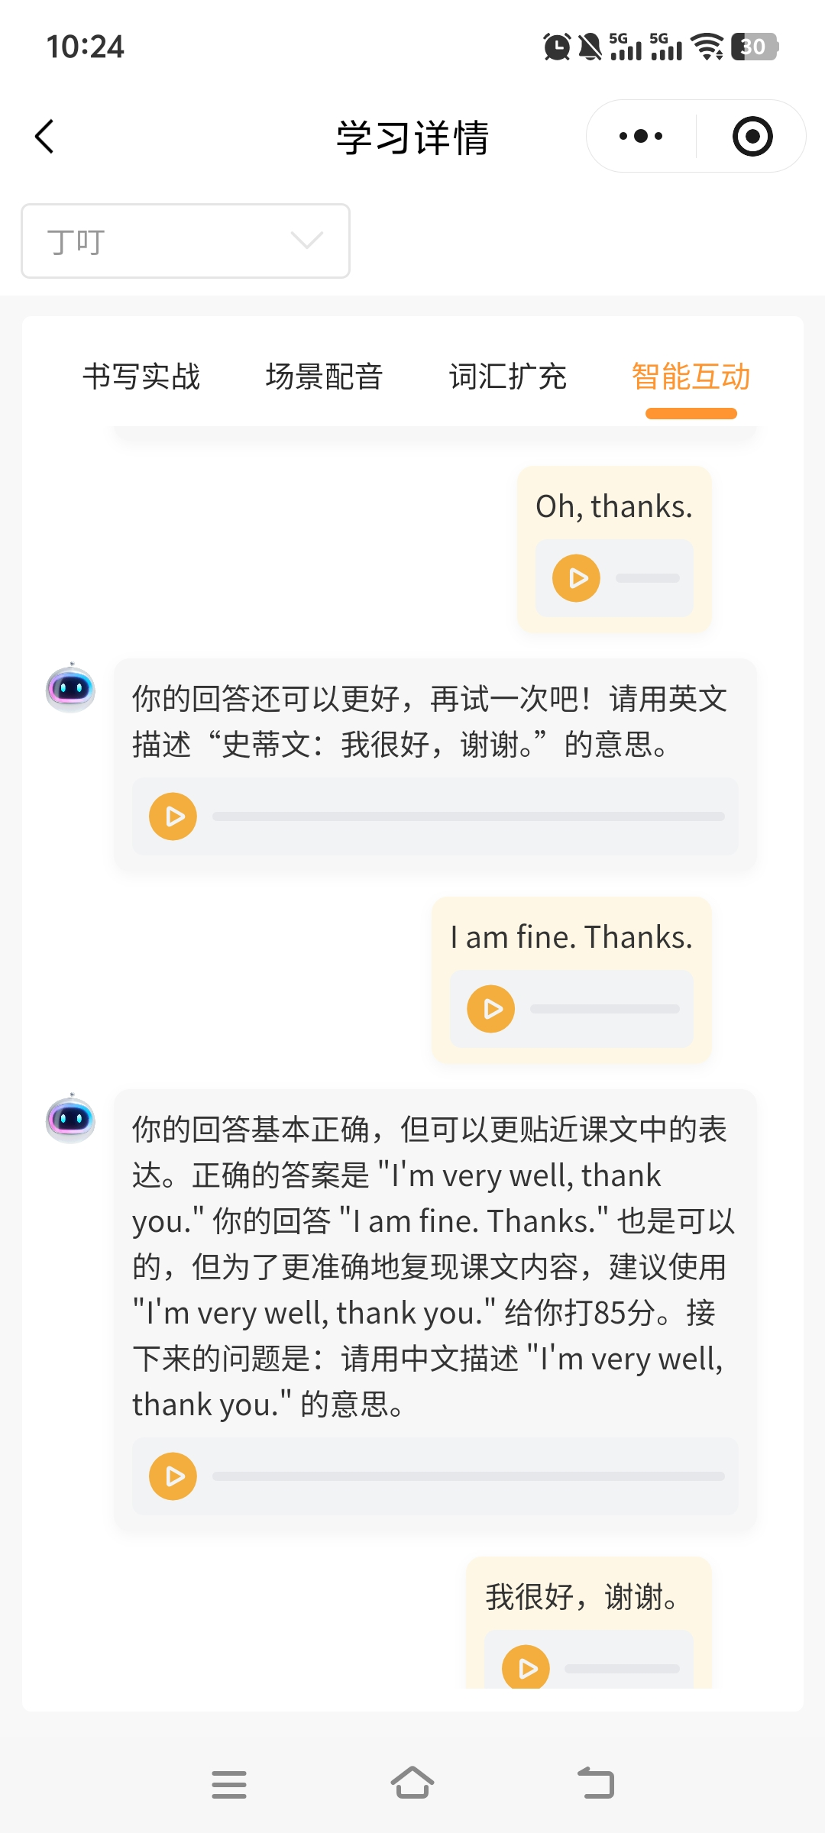  智能体互动内容 | 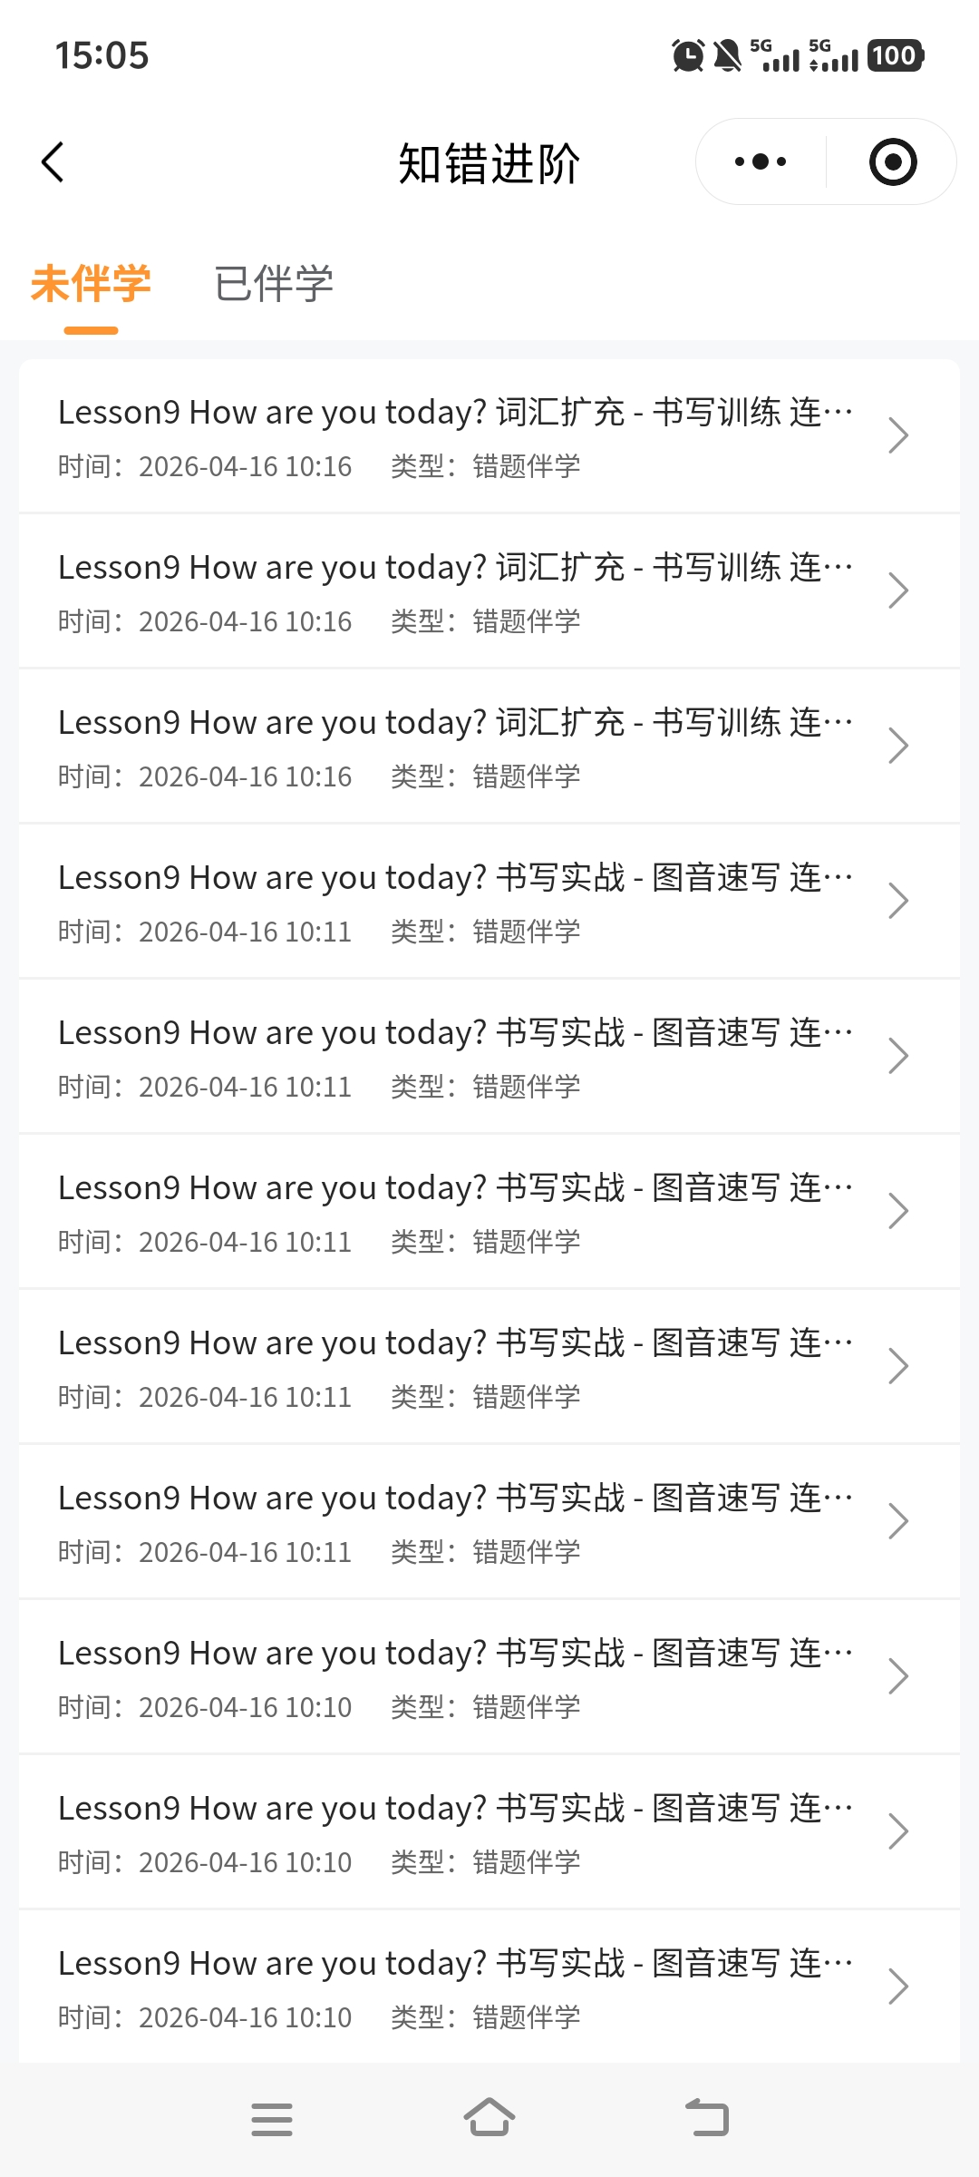  知错进阶内容

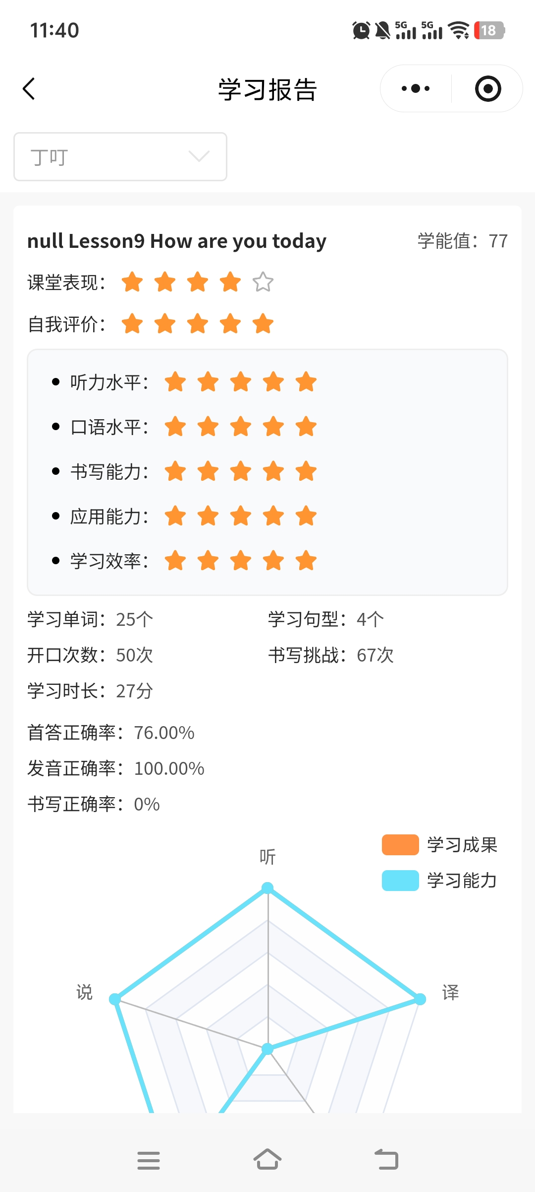  学习报告内容 | 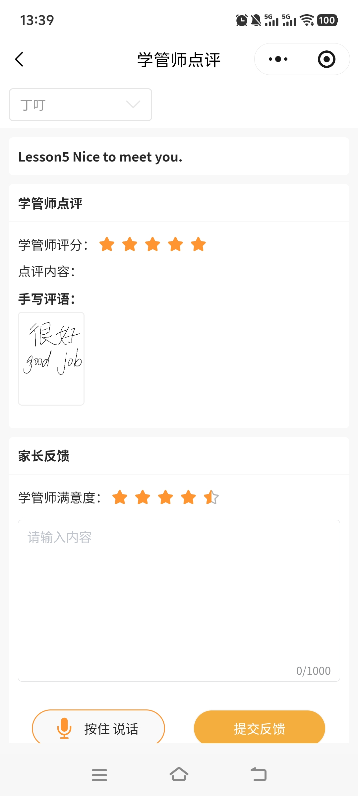  学管师点评内容，家长可在此进行对学管师的而反馈
- 功能：查看学生每课学习详情、知错进阶、学情报告和学管师的课后点评内容
- 说明：可点击单节课程，查看该课程的详细学习情况，包括主课完成情况、智能体互动记录等。

第二节 成长档案
- 入口：小程序首页点击“成长档案”。
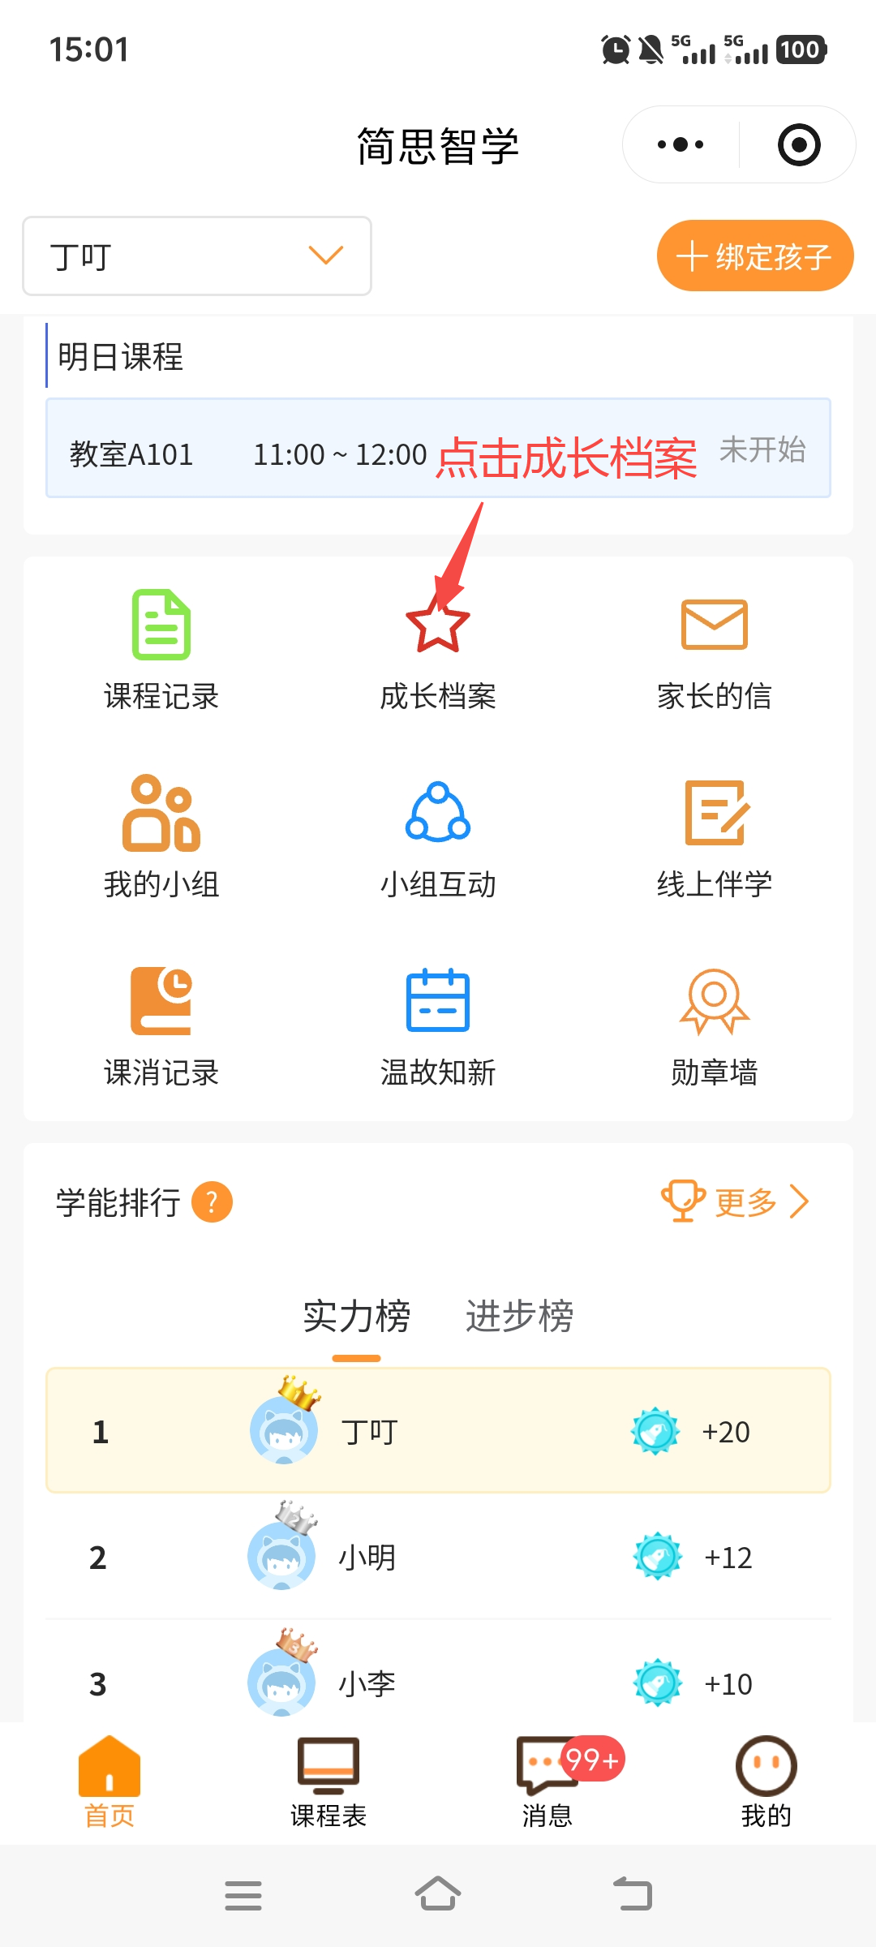  家长端点击成长档案 | 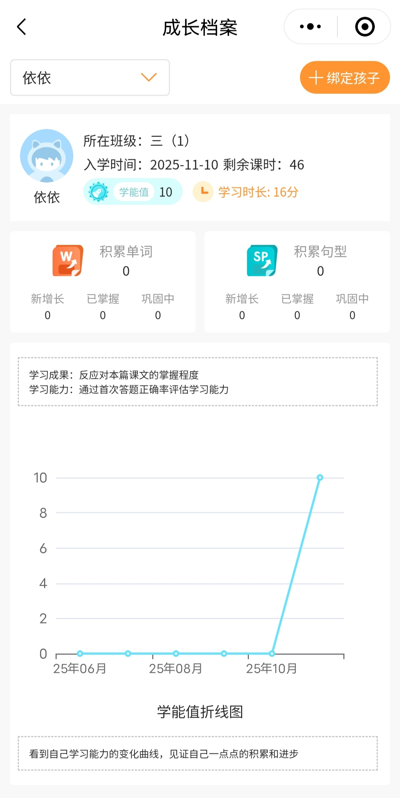  即可看到学生学习基本学习信息及能力变化
- 功能：呈现学生的学习成长轨迹，包括累计单词、句型，学能值折线图和学习雷达图。
- 说明：成长档案将实时更新，家长可随时查看学生的学习进步情况。

第三节 家长的信
- 入口：小程序首页点击“家长的信”。
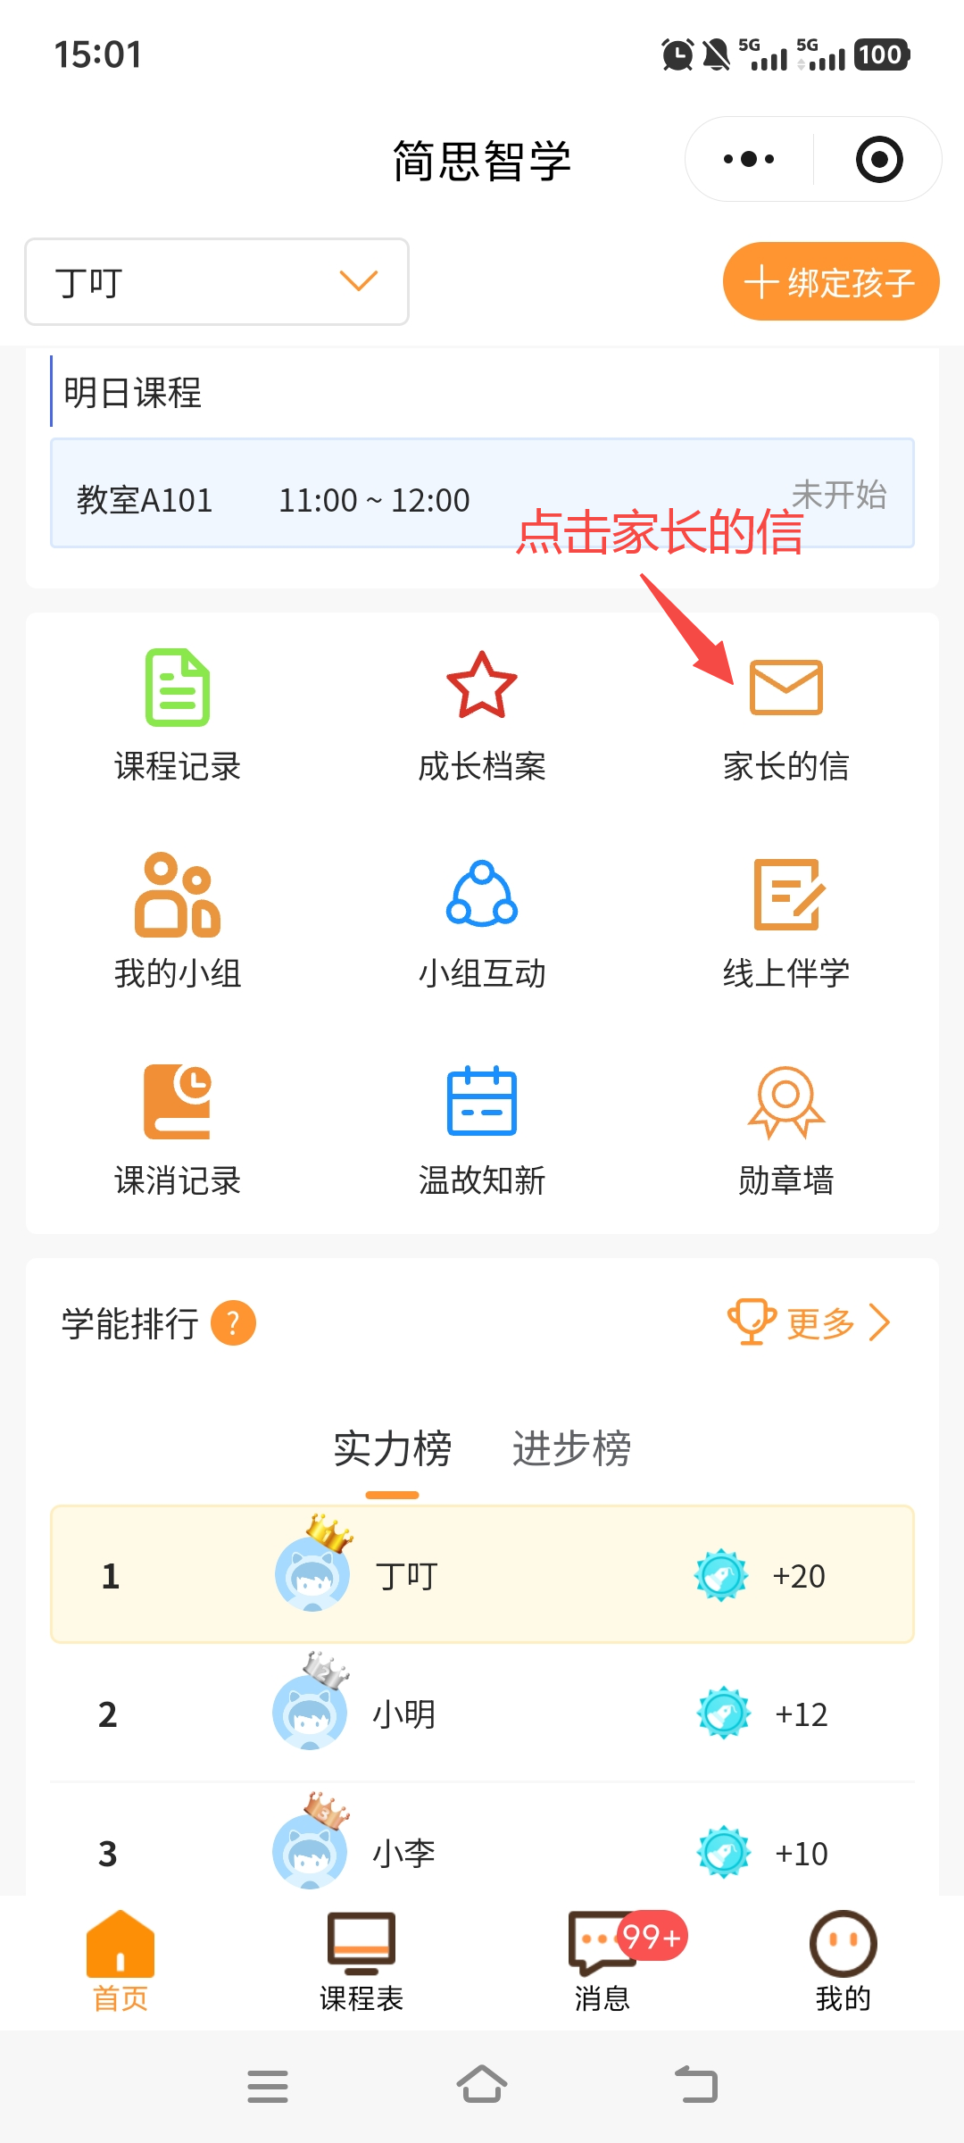  家长端点击家长的信 | 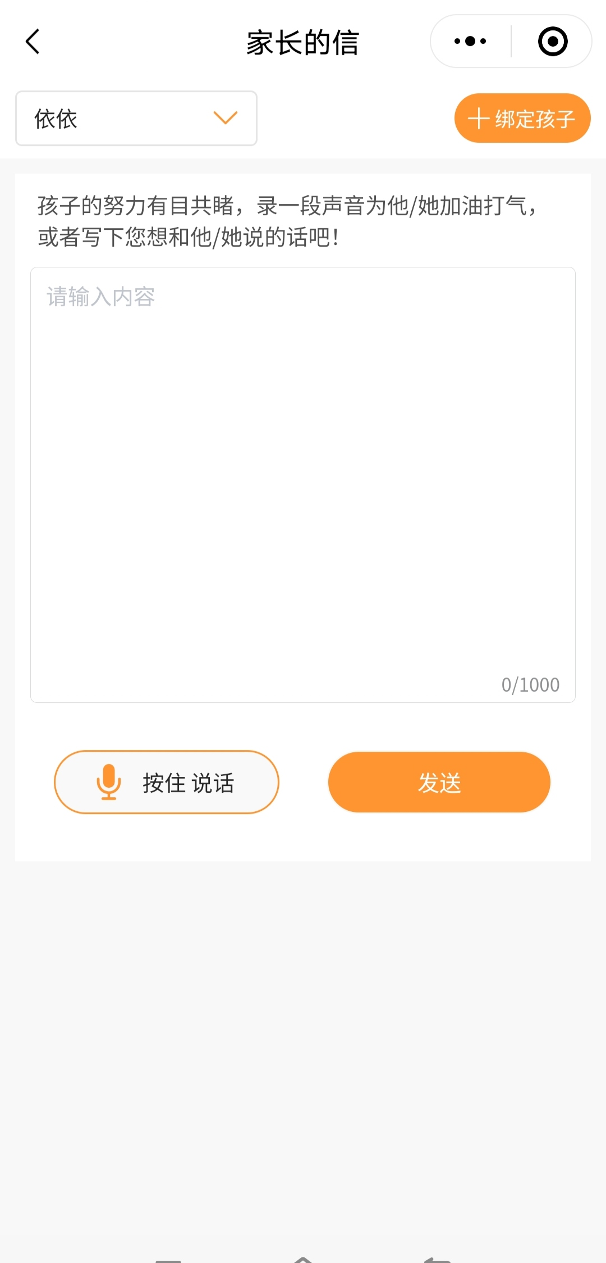  可通过文字和语音输入两种模式进行对学生的鼓励
- 功能：支持给学生发送鼓励言语。
- 说明：家长的信同步至学生端。

第四节 我的小组
- 入口：小程序首页点击“我的小组”。
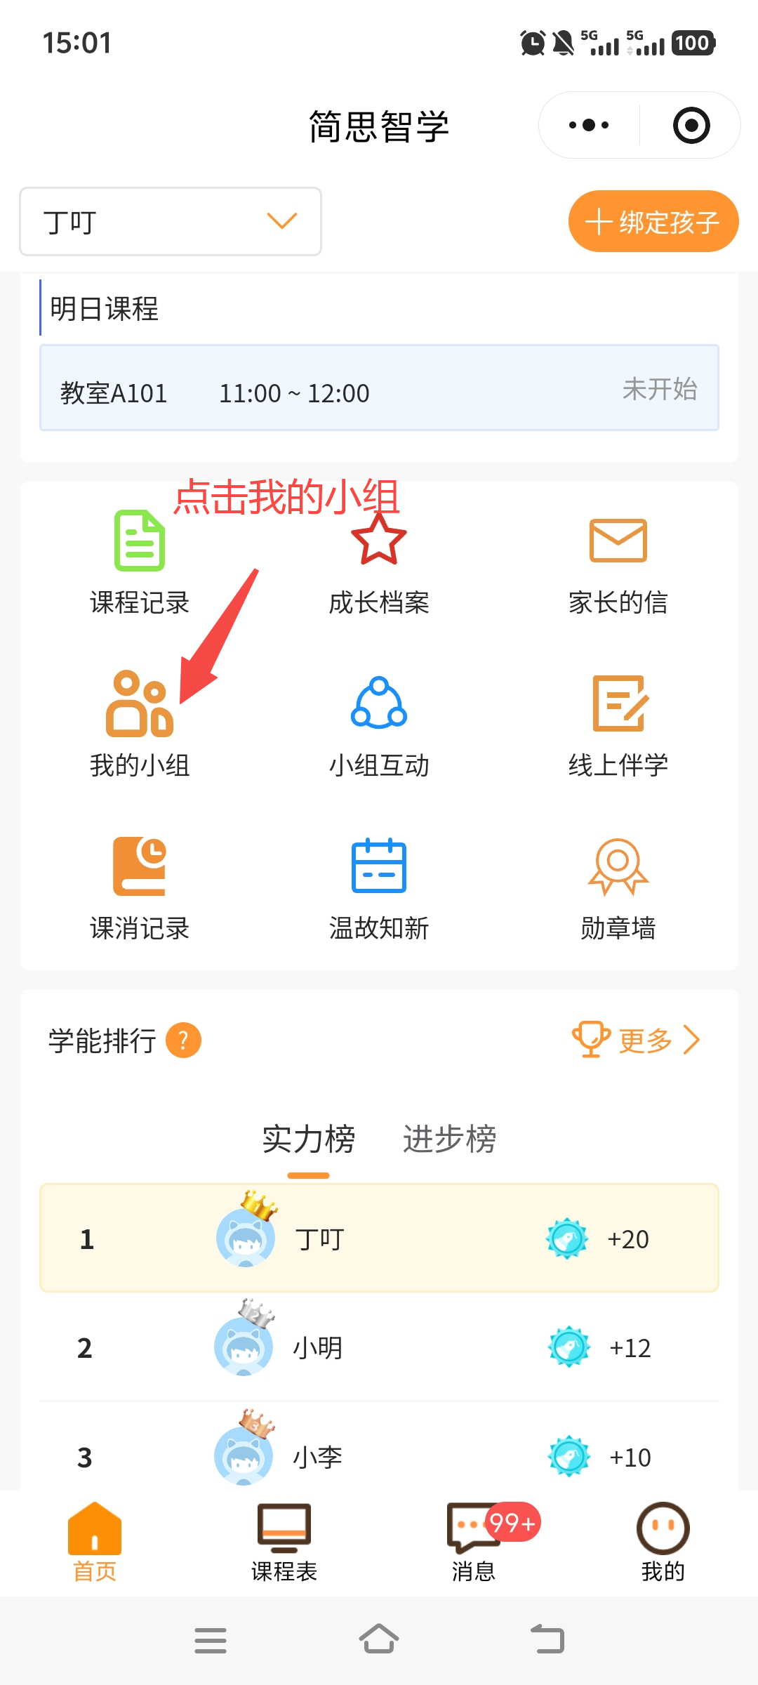  家长端点击我的小组 | 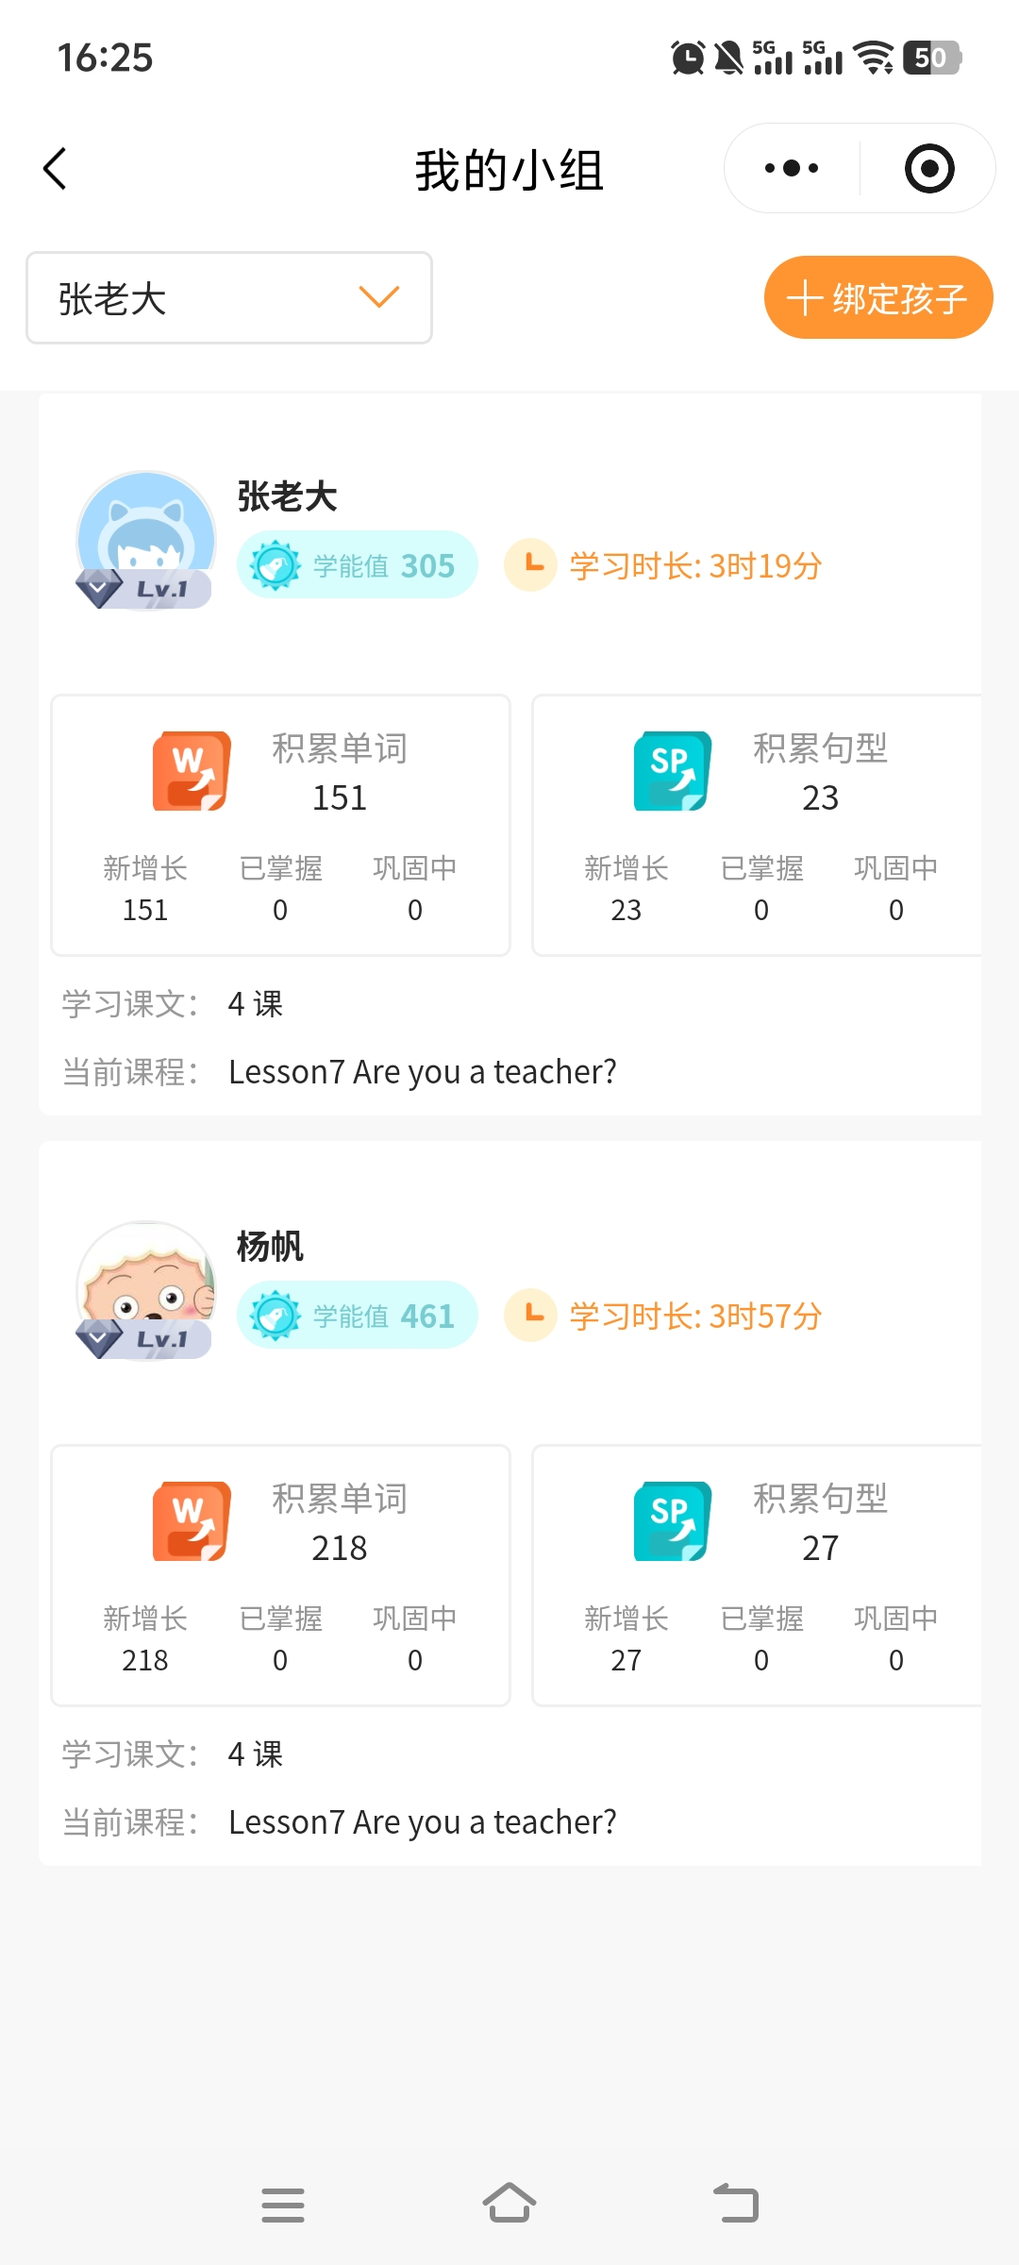  即可看到小组内成员基本学习情况和进度
- 功能：查看学生所在的小组信息，包括小组内其他学生学习进度等。
- 说明：结合分层分组、混班教学模式，家长可了解学生的小组分配情况，知晓学生的学习进度。

第五节 小组互动
- 入口：小程序首页点击“小组互动”。
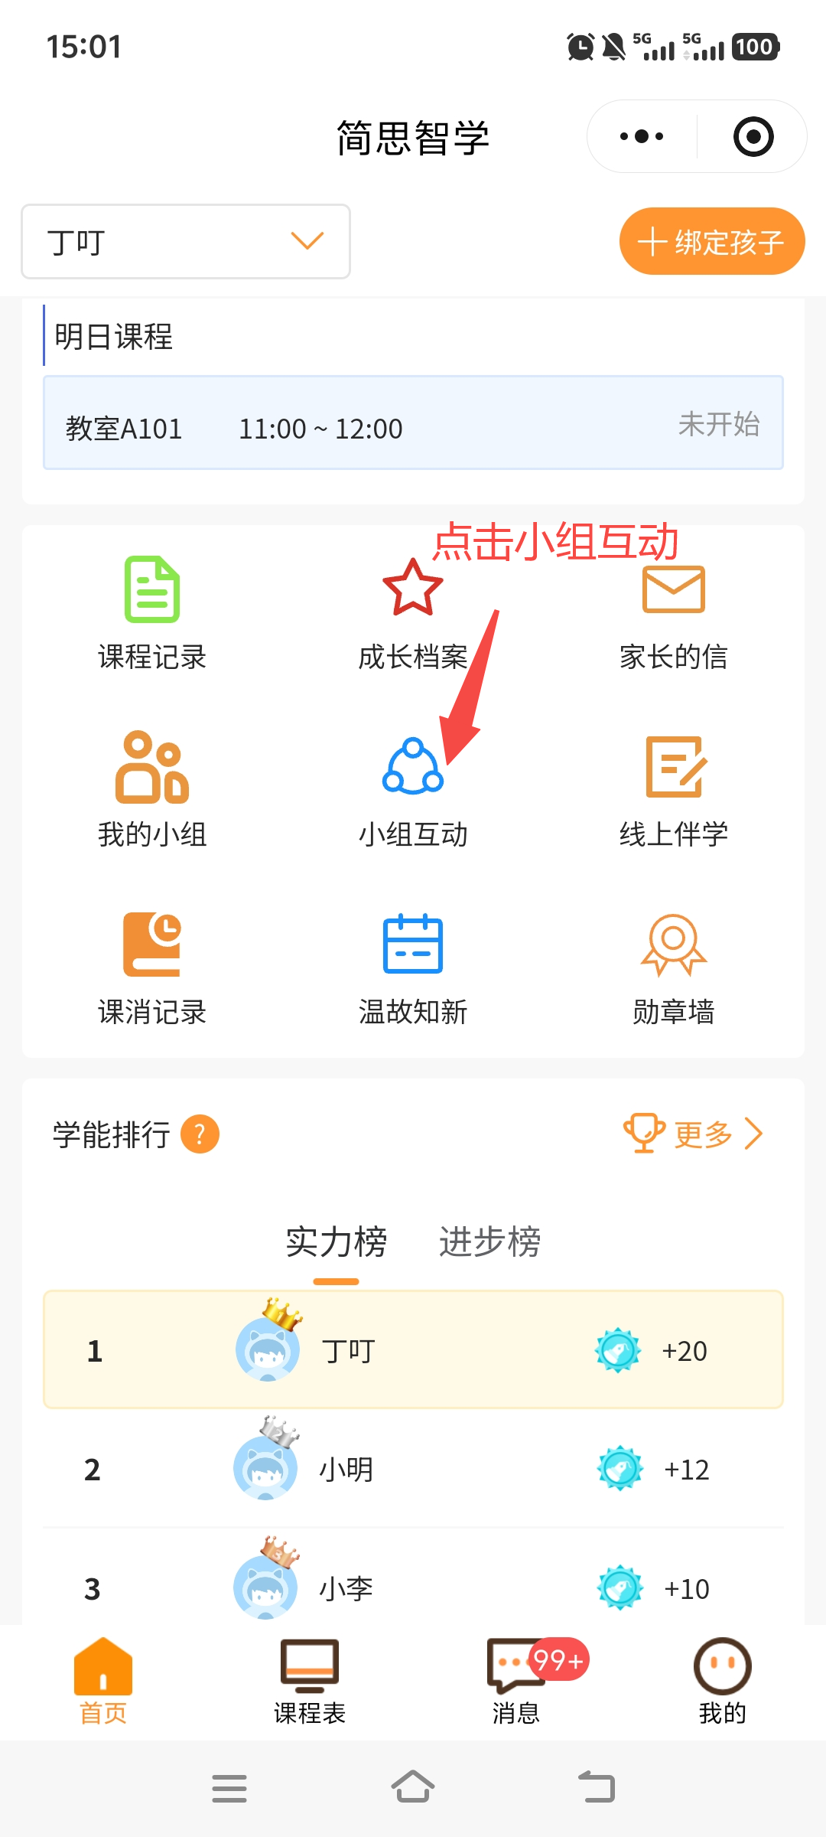  家长端点击小组互动 | 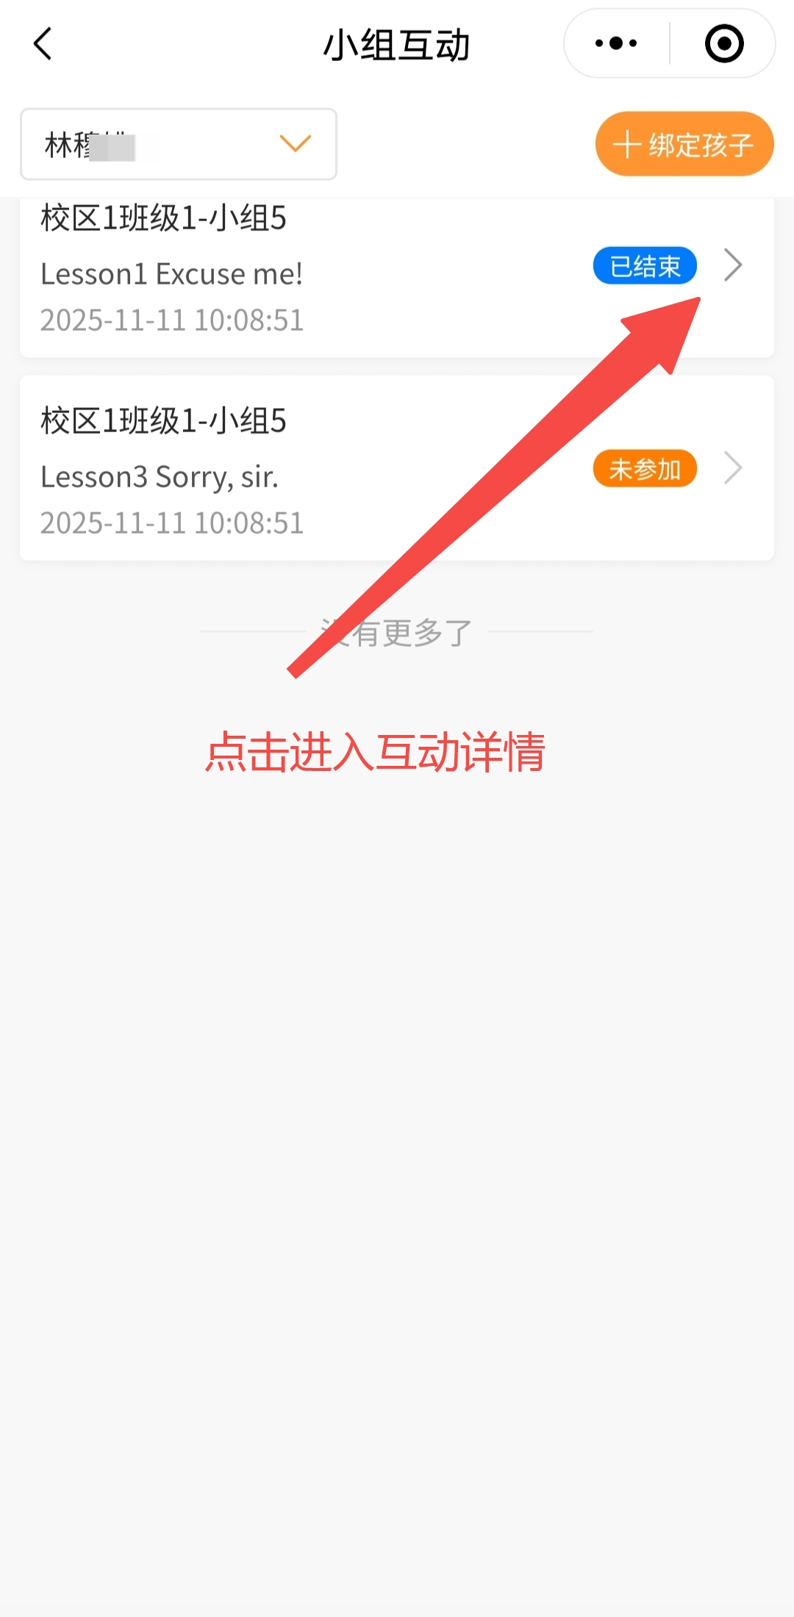  点击进入互动详情 | 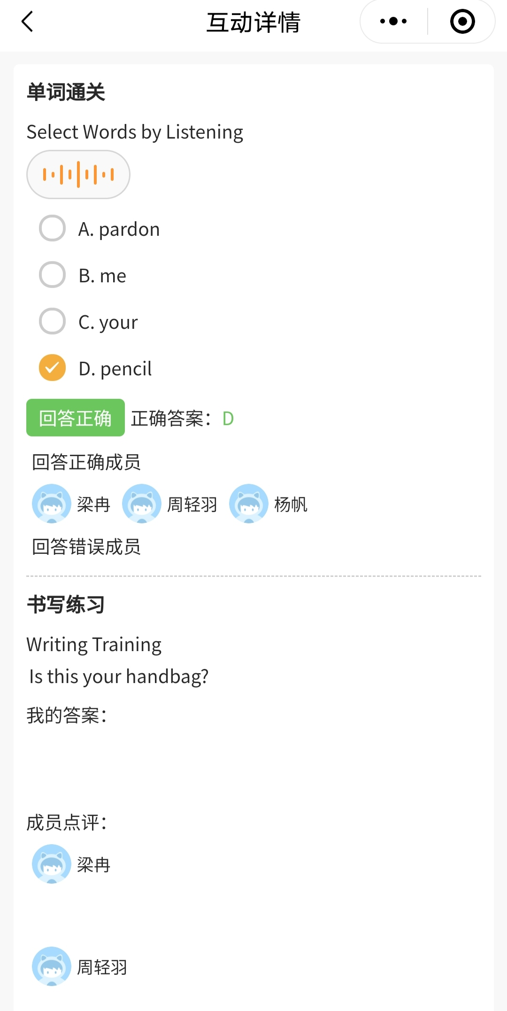  即可查看学生互动内容
- 功能：查看学生小组互动的详细情况，包括小组答题记录、互相检查结果等，了解学生在小组中的参与度和表现。
- 说明：小组互动数据实时同步，家长可及时掌握学生的互动学习效果，鼓励学生积极参与小组交流。

第六节 线上伴学
- 入口：小程序首页点击“线上伴学”。
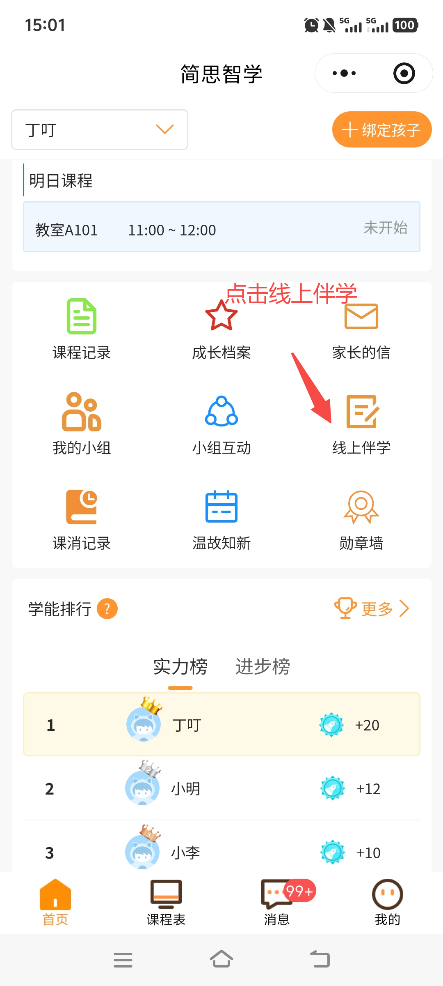  家长端点击线上伴学 | 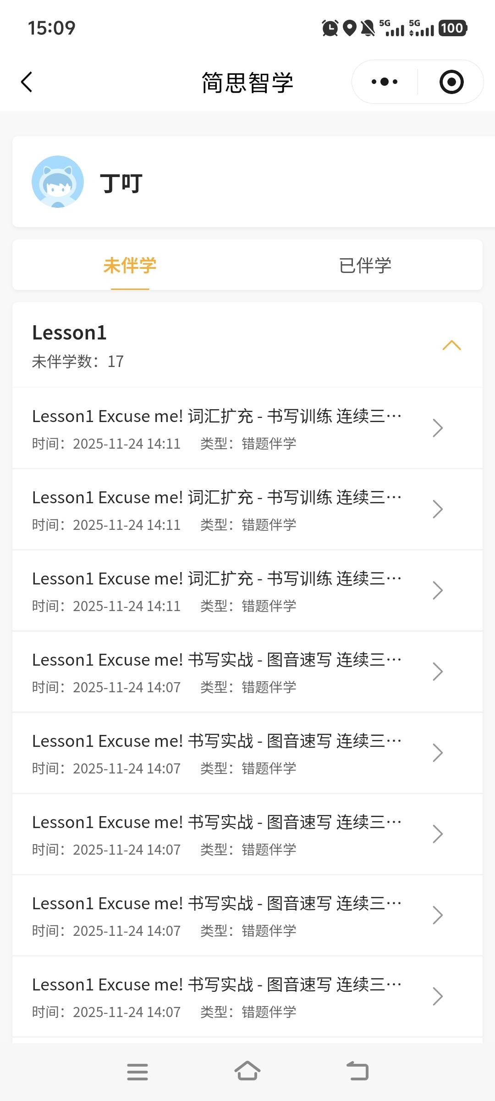  在此可看学管师线上伴学内容
- 功能：查看学管师为学生提供的线上伴学记录，包括答疑记录、知识点讲解记录等。
- 说明：线上伴学与线下课堂伴学互补，家长可了解学生的答疑情况，配合学管师督促学生解决学习疑问。

第七节 课消记录
- 入口：小程序首页点击“课消记录”。
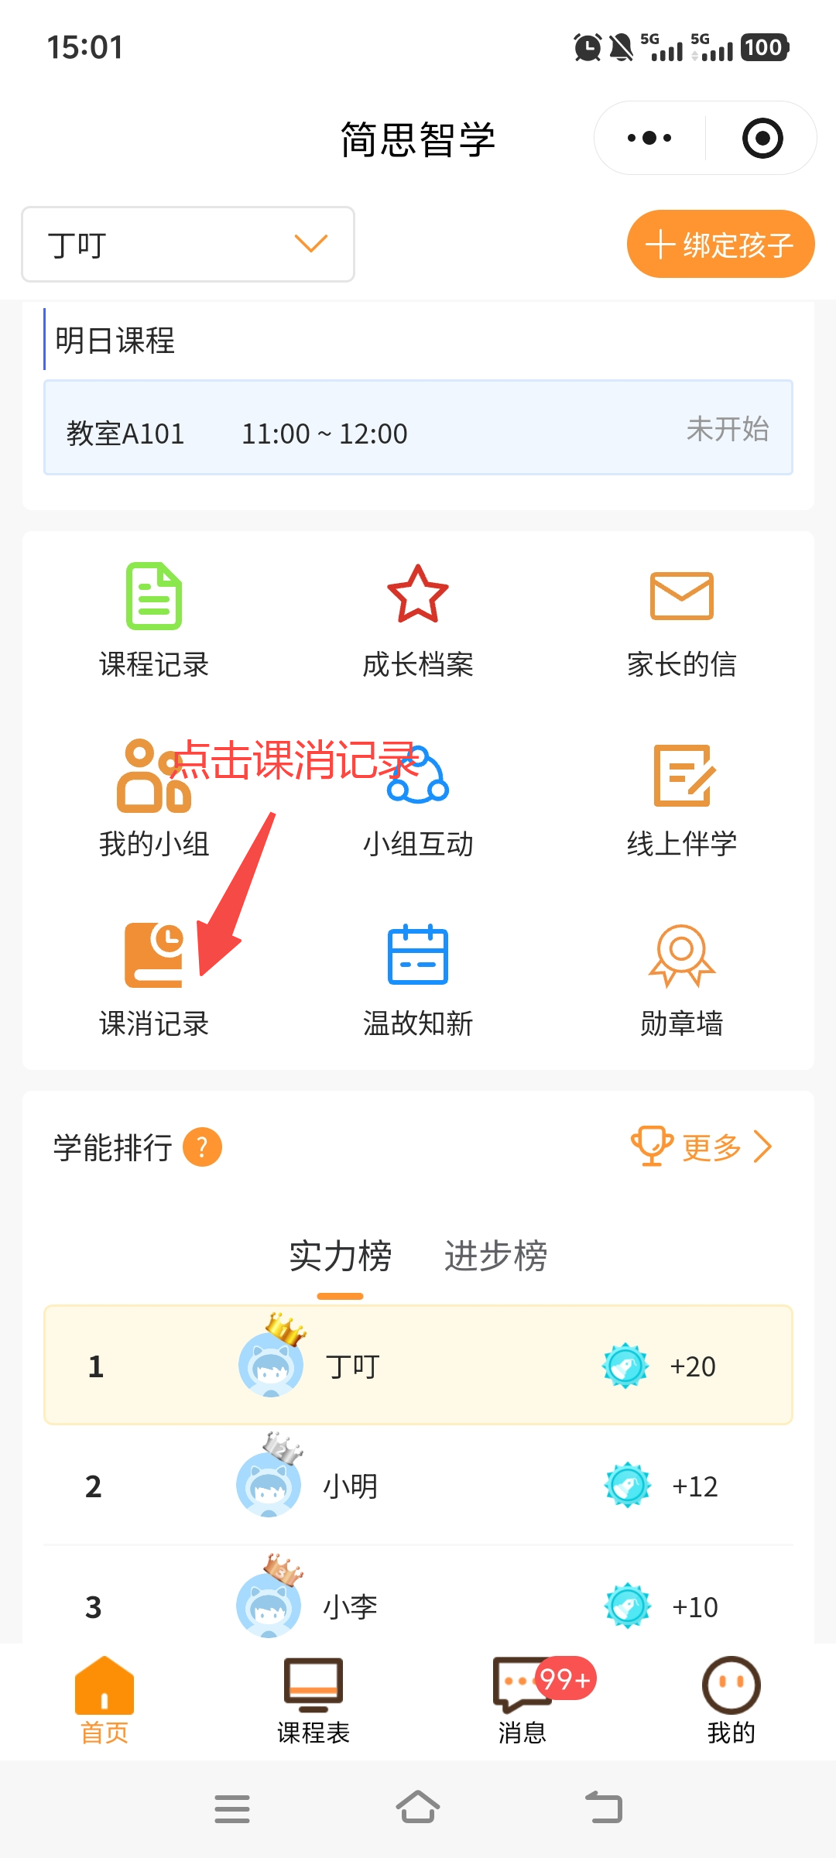  家长端点击课消记录 | 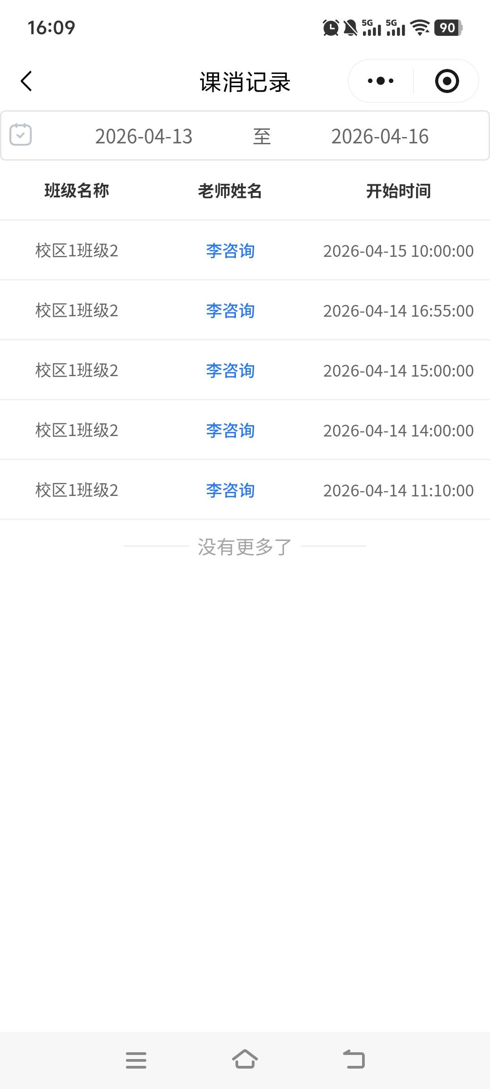  在此可查看学生课消时间等
- 功能：清晰查看学生课消日期、老师姓名等，做到课时消耗透明可查。
- 说明：若对课消记录有疑问，可联系学管师核实。

第八节 温故知新
- 入口：小程序首页点击“温故知新”。

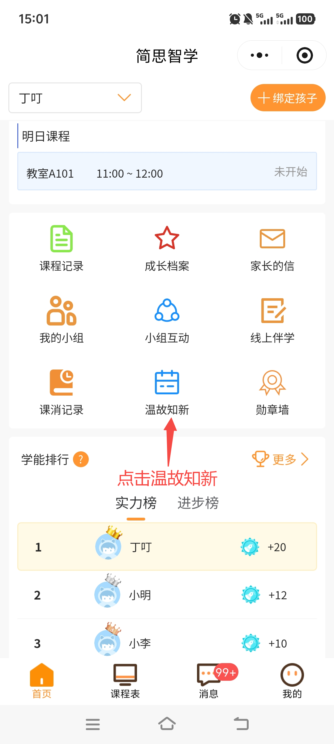  家长端点击温故知新 | 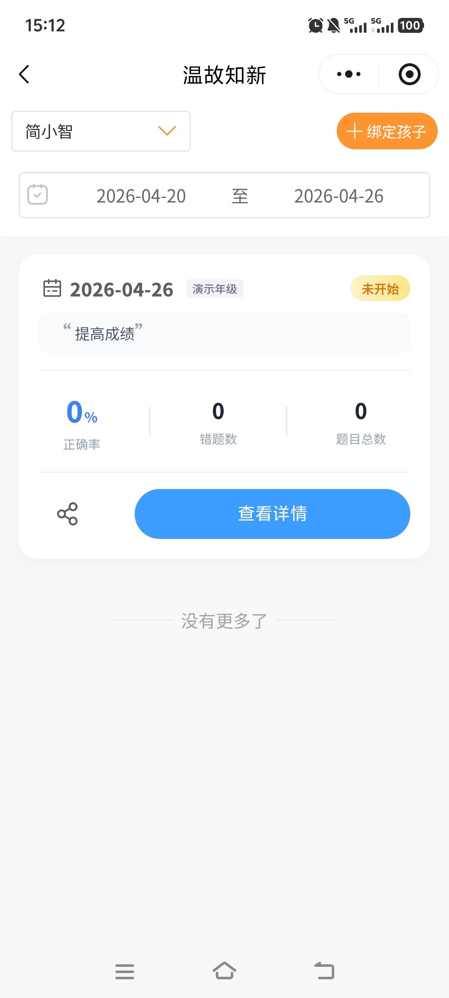  查看推送情况 | 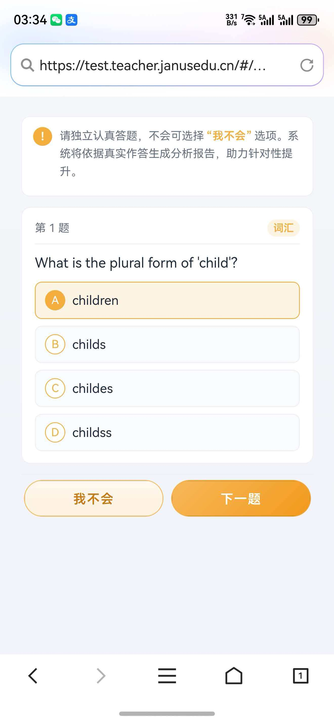  学生随时随地可进行题目练习

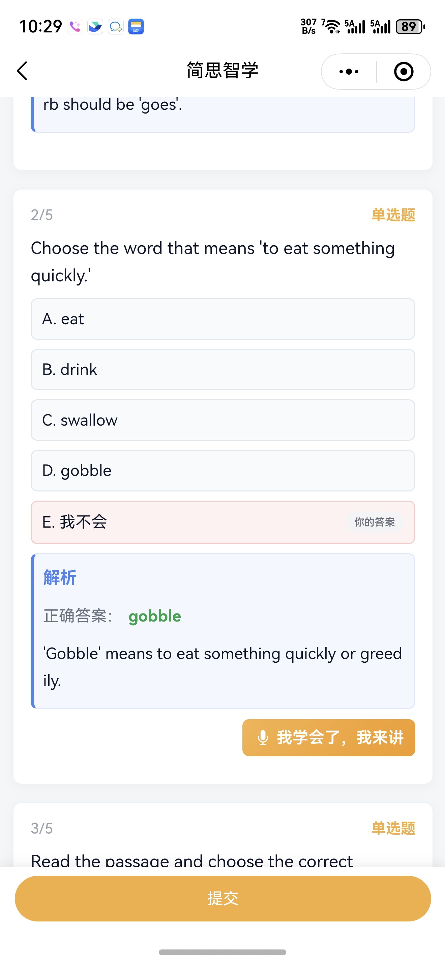 | 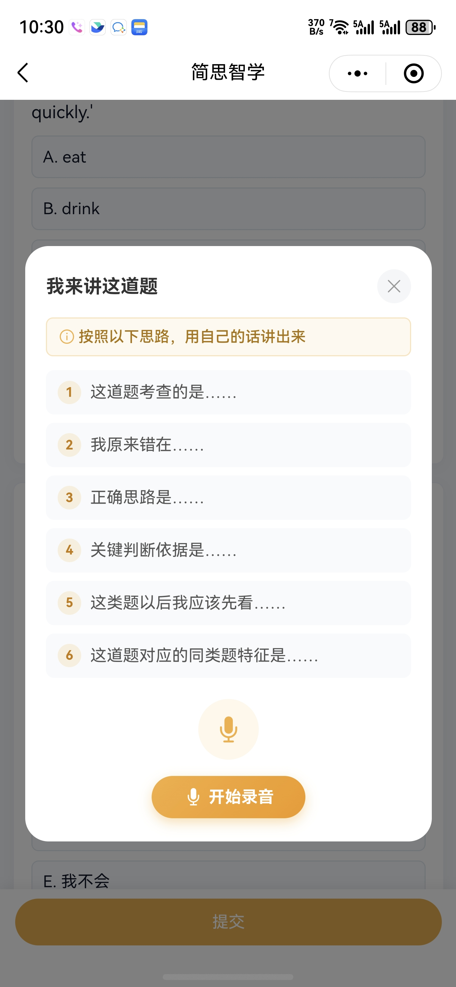
- 功能：进行学生温故知新，包括练习题目、正确率、学生对于错题的语音讲解等。
- 说明：家长可督促学生完成每次练习，查看学生的练习效果和错题讲解情况，配合学管师做好课后巩固，形成学习闭环。

第九节 勋章墙
- 入口：小程序首页点击“勋章墙”。
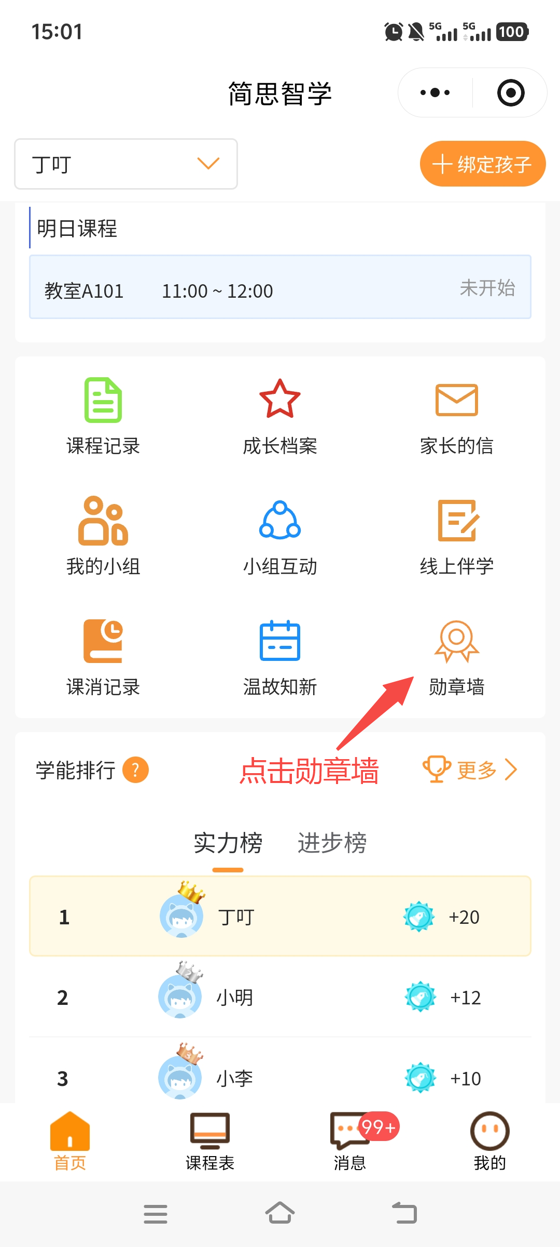  家长端点击勋章墙 | 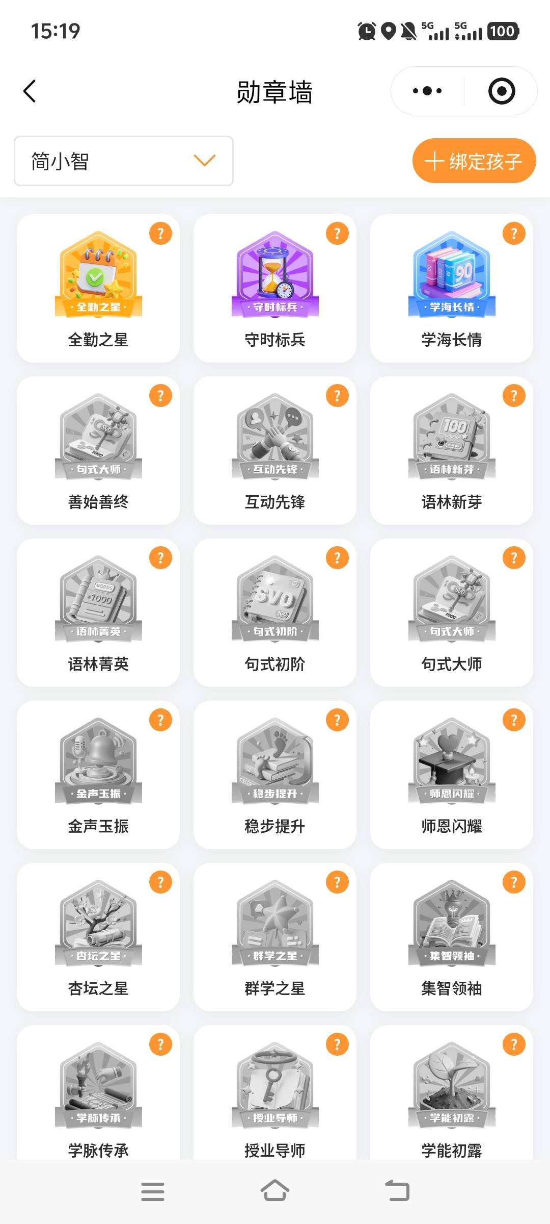
- 功能：查看学生在学习中获得的勋章展示。
- 说明：通过荣誉勋章展示，增强孩子学习成就感与积极性，方便家长实时看见孩子成长变化，更好配合校区督促孩子学习。

第十节 学能排行
- 入口：小程序首页点击“学能排行”。
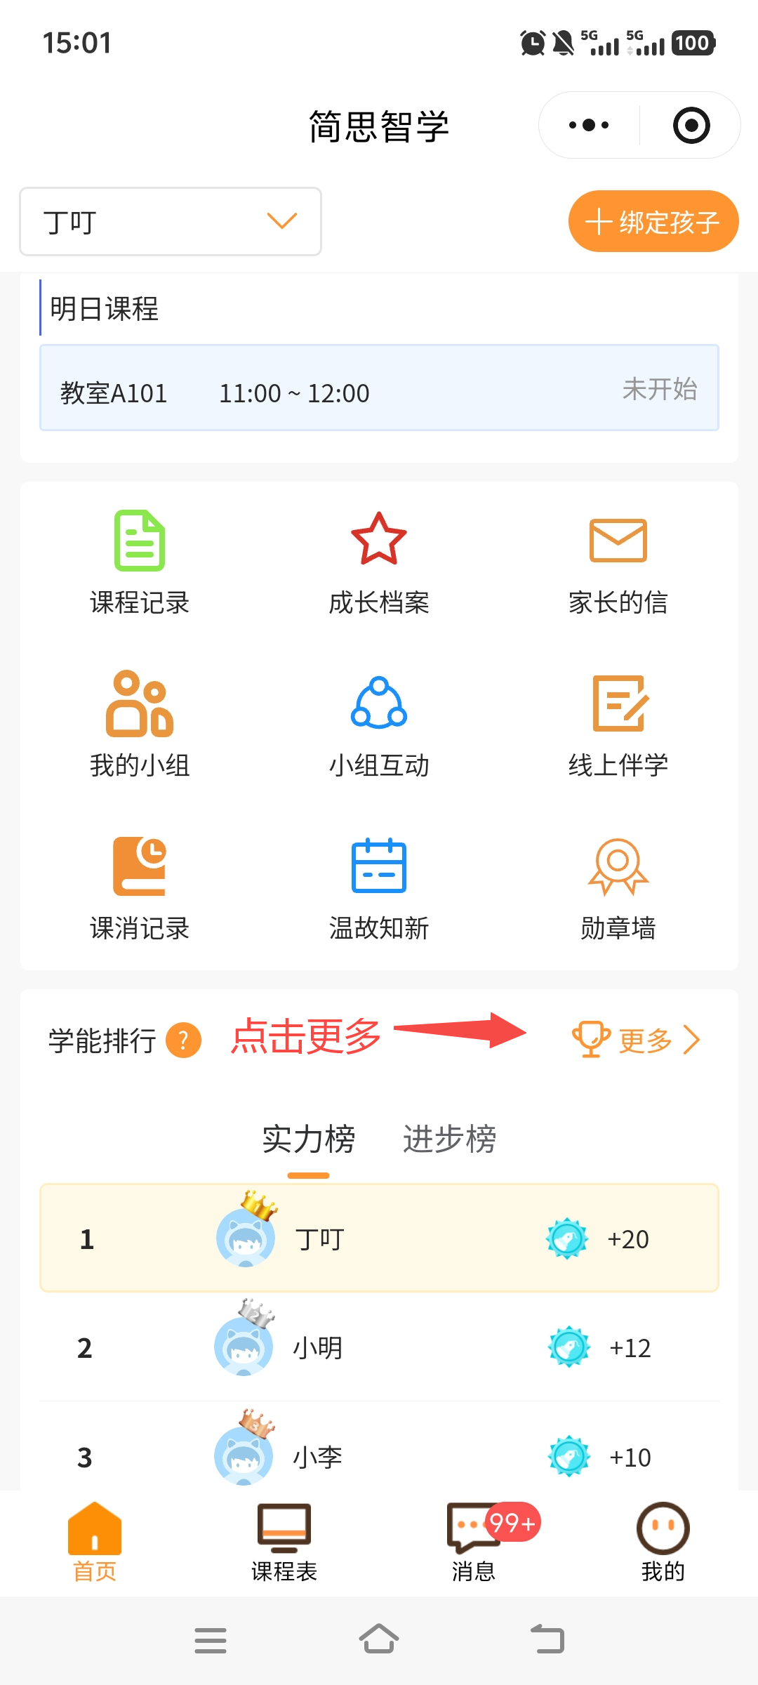  家长端点击更多查看学生学能排行 | 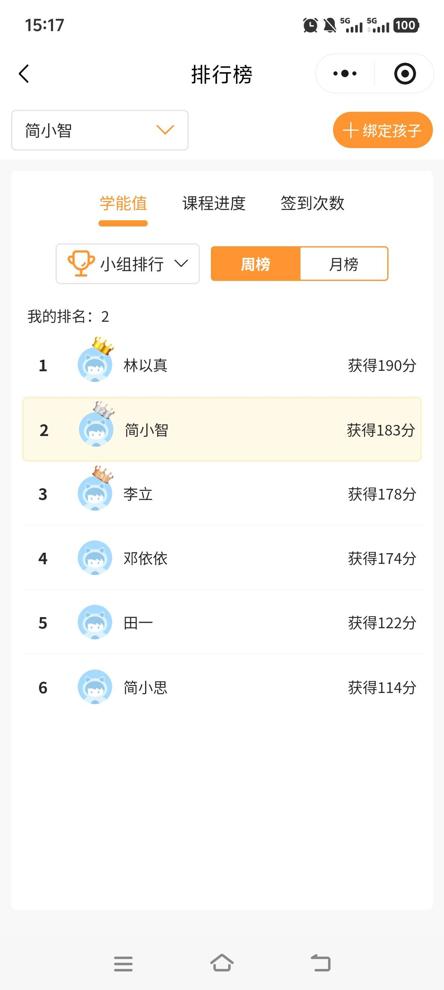  即可看到小组/班级内学能值的周/月榜 | 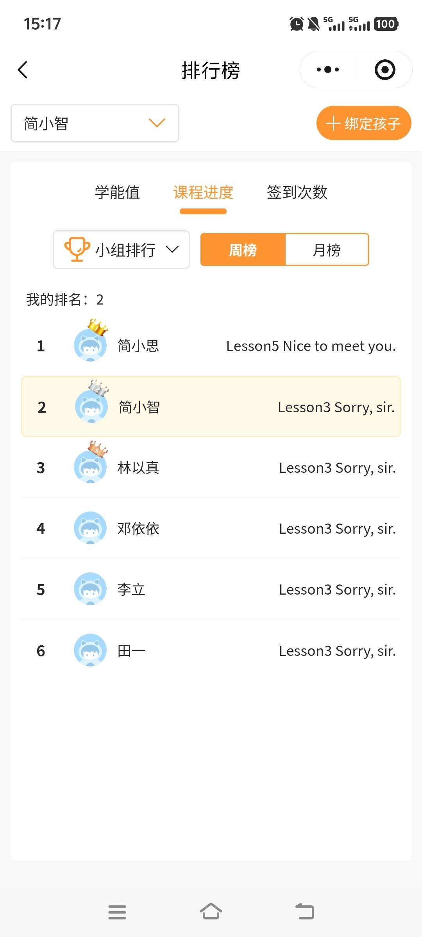  课程进度的周/月榜 | 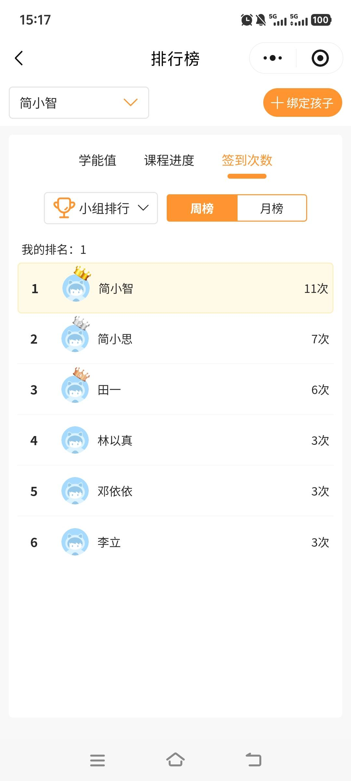  签到次数的周/月榜
- 功能：查看学生在小组、班级内的学能排名，排名依据包括学能值、课程进度、签到次数，帮助家长了解学生的整体学习水平。
- 说明：排行仅作为学习参考，目的是激励学生进步，家长可理性看待排名，重点关注学生的自身进步。

第十一节 课程表
- 入口：小程序下方导航栏点击“课程表”。
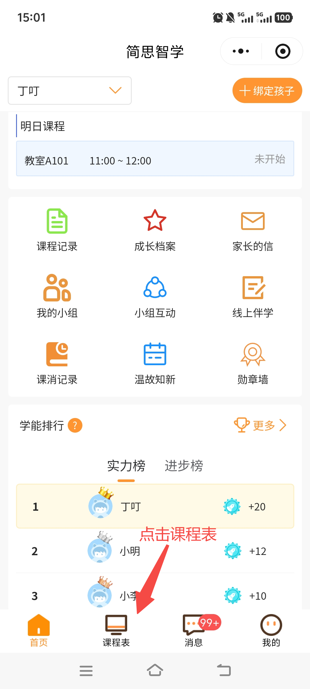  家长端点击课程表 | 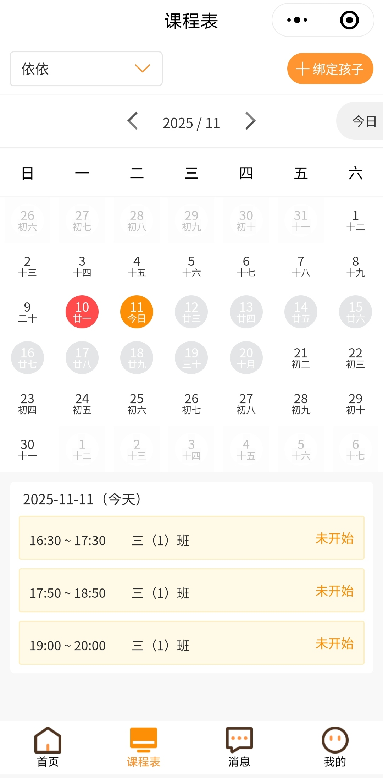  即可看到学生每日排课情况
- 功能：查看学生的详细课程安排，包括上课日期、上课时间、上课地点、签到情况等，支持提前查看下周课程，方便家长安排学生的上课时间。
- 说明：若课程安排有调整，系统将实时更新课程表，并通过服务号推送通知，家长请及时关注。

第十二节 我的
- 入口：小程序底部导航栏点击“我的”，包含以下核心子功能：
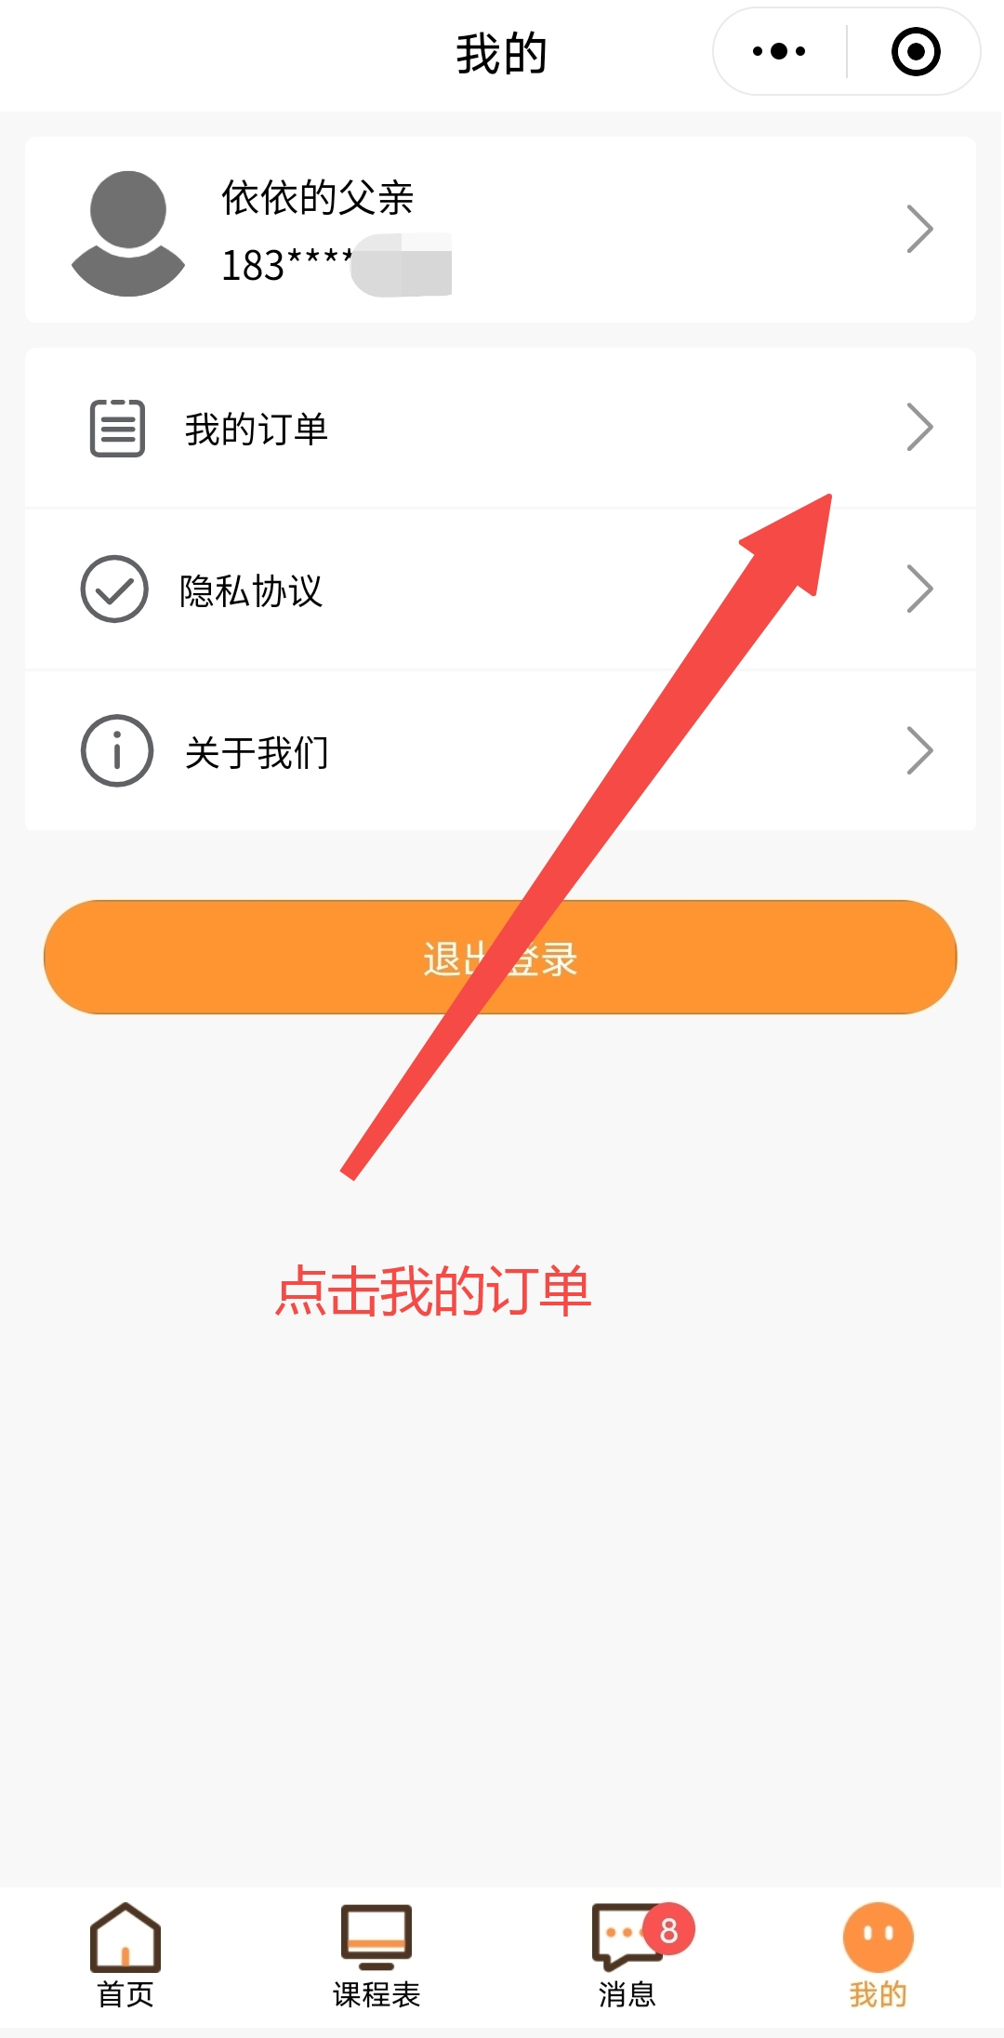  家长端点击“我的”，我的订单 | 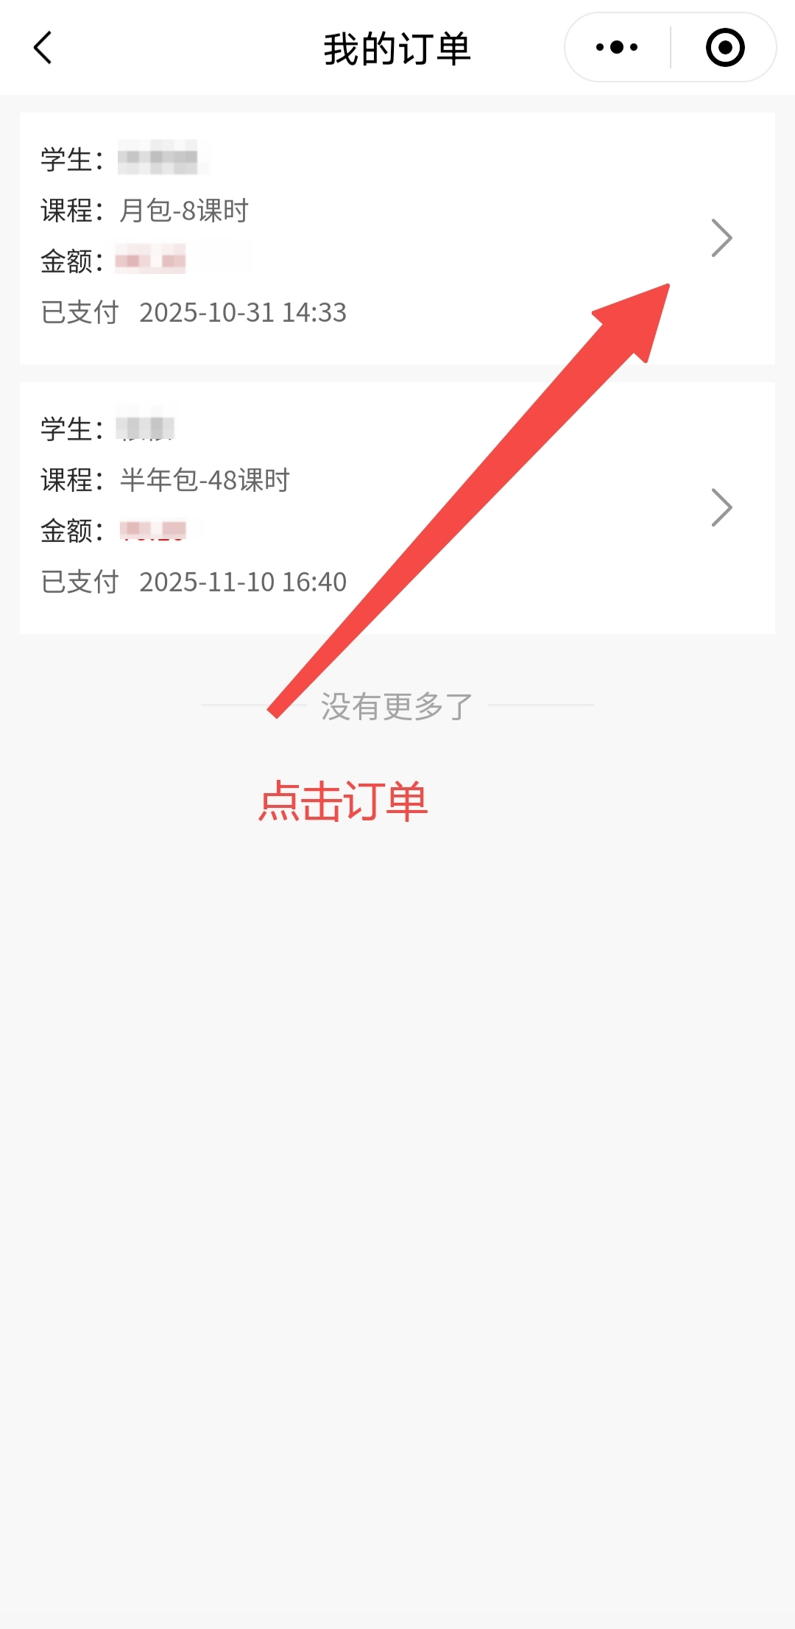  点击订单可查看购课合同和金额等内容
- 报名订单：查看学生的所有报名订单，包括报名课程、报名时间、缴费金额、订单状态等，可查看订单详情，若有报名相关疑问，可联系客服或学管师。
- 个人信息：修改家长自身头像等信息，确保机构能及时联系到家长。

四、家长端使用规范

第一节 账号使用规范
- 家长端账号依托微信授权登录，请勿将微信账号转借他人使用，避免学生隐私信息（学习数据、个人信息等）泄露。
- 请勿随意修改小程序设置，不传播小程序相关违规内容，若发现账号异常登录，及时退出微信并修改微信密码，同时联系学管师核实。

第二节 信息使用规范
- 家长端所有学生学习数据、课程信息、个人信息均受保护，请勿截图、转发、泄露学生的学习记录、成长档案、小组信息等隐私内容。
- 请理性看待学生的学习数据、排名及点评，不恶意传播负面信息，若有疑问，通过正规渠道与学管师、机构沟通。

第三节 功能使用规范
- 合理使用各项功能，每日督促学生完成“温故知新”，及时查看学生学习记录和学管师点评，积极配合学管师做好学生的课后辅导。
- 提交答疑需求、反馈建议时，请清晰说明问题，以便学管师快速响应并解决问题。
- 请勿恶意操作小程序（如反复提交无效需求、篡改信息等），若因违规操作导致小程序无法正常使用，需自行承担相关责任。

五、常见问题解答

第一节 绑定学生失败怎么办？
请检查录入的学生信息（姓名、学员编号、手机号等）是否与咨询师在咨询师端录入的信息一致；若信息一致仍无法绑定，联系学管师核实学生信息，协助完成绑定。

第二节 无法查看学生的学习数据、课程记录怎么办？
首先确认学生已成功绑定，且学生已参与课程学习；若仍无法查看，退出小程序重新进入，或清除微信缓存后重试；若问题仍未解决，联系学管师核实数据同步情况。

第三节 对课消记录、报名订单有疑问怎么办？
联系学生的学管师，说明疑问内容（如课消明细、订单状态等），学管师将核实相关情况并给出详细解答；若学管师无法解决，可拨打机构电话咨询。

第四节 小程序无法正常打开、闪退怎么办？
尝试退出微信，重新登录后打开小程序；或清除微信缓存、更新微信版本后重试；若仍无法使用，联系机构客服反馈，协助解决技术问题。

六、沟通与反馈渠道

第一节 日常沟通渠道
- 学管师沟通：通过班级群联系学生的学管师，咨询学生学习情况、家长端使用问题、课程相关疑问等，学管师将及时响应。
- 咨询师沟通：通过线上、线下方式联系咨询师，咨询续费、退费等，咨询师将及时响应。

第二节 反馈处理流程
- 反馈：家长通过上述任意渠道，提交疑问或建议，说明具体问题。
- 受理：工作人员收到反馈后，2小时内确认受理，告知家长处理进度。
- 处理：一般问题24小时内解决，复杂问题（如技术故障、订单纠纷等）72小时内给出明确处理方案，与家长协商达成一致。
- 回访：处理完成后，工作人员将进行回访，确认家长满意度，确保问题得到妥善解决。

七、附则
1. 本手册内容将根据简思未来学习中心家长端功能更新、服务优化进行不定期更新，更新后将通过服务号推送通知，更新后的内容自动替代原有相关条款。
2. 家长使用家长端即视为认可本手册所有约定，若违反使用规范，机构有权暂停家长端使用权限，直至问题解决。
3. 本手册最终解释权归简思未来学习中心及合作教培机构所有。

|(注：内容由 AI 生成，请谨慎参考）

